МІНІСТЕРСТВО ОСВІТИ І НАУКИ УКРАЇНИ
ДЕРЖАВНИЙ УНІВЕРСИТЕТ ІНТЕЛЕКТУАЛЬНИХ ТЕХНОЛОГІЙ І ЗВ’ЯЗКУ
Факультет Телекомунікацій та радіотехніки
Іщенко А.Д., к.т.н. Русаловський В.Б.
Інтернет речей
Основи електротехніки, сенсори та мікроконтролери ESP32/ESP8266
Методичні вказівки до виконання лабораторних робіт
для студентів закладів вищої освіти, які навчаються за спеціальностями галузей знань «Інформаційні технології» та «Електроніка, автоматизація та електронні комунікації»
Рекомендовано вченою радою Державного університету інтелектуальних технологій і зв’язку (протокол № ___ від «___» __________ 2026 р.)
Одеса – 2026
УДК 004.7:681.586(076.5)
Рекомендовано до друку вченою радою Державного університету інтелектуальних технологій і зв’язку (протокол № ___ від «___» __________ 2026 р.)
Рецензенти:
[Прізвище І. Б.] – доктор технічних наук, професор, [посада, установа];
[Прізвище І. Б.] – кандидат технічних наук, доцент, [посада, установа].
Інтернет речей. Основи електротехніки, сенсори та мікроконтролери ESP32/ESP8266 : метод. вказівки до викон. лаб. робіт / А. Д. Іщенко, В. Б. Русаловський. – Одеса : ДУІТЗ, 2026. – 80 с.
Методичні вказівки містять теоретичні відомості та опис дев’яти лабораторних робіт із систем Інтернету речей на базі мікроконтролерів ESP32 та ESP8266: основи електротехніки, підключення світлодіодів, діодів, кнопок і реле, датчиків температури, вологості, тиску, газу, полум’я, освітленості, руху й вологості ґрунту, послідовні інтерфейси I2C, SPI, UART, графічні дисплеї та зчитувачі NFC, передавання даних за протоколом MQTT і пошук несправностей.
Кожен розділ завершується практичною частиною: складання схеми, перевірка її готовою прошивкою з налаштуванням у системі моніторингу ssn.pp.ua та розроблення власної програми в середовищі Visual Studio Code з розширенням PlatformIO. Схеми електричні принципові виконано за ДСТУ ГОСТ 2.702:2013 з умовними графічними позначеннями за ДСТУ IEC 60617:2018.
УДК 004.7:681.586(076.5)
© Іщенко А. Д., Русаловський В. Б., 2026
© ДУІТЗ, 2026
ЗМІСТ
ПЕРЕЛІК УМОВНИХ ПОЗНАЧЕНЬ І СКОРОЧЕНЬ 5
ВСТУП 6
Методика виконання лабораторних робіт 6
Обладнання та програмне забезпечення 8
РОЗДІЛ 1 ОСНОВИ ЕЛЕКТРОТЕХНІКИ 9
1.1 Основні електричні величини 9
1.2 Закон Ома, закони Кірхгофа, дільник напруги 9
1.3 Потужність і вибір резистора 10
1.4 Живлення плат 10
1.5 Логічні рівні 11
1.6 Підтягувальні резистори 12
1.7 Вимірювання мультиметром 12
1.8 Правила виконання і читання схем 13
1.9 Техніка безпеки 15
1.10 Практична частина: дільник напруги 16
РОЗДІЛ 2 МІКРОКОНТРОЛЕРИ ESP8266, ESP32 І ESP32-CAM 17
2.1 Порівняння мікроконтролерів 17
2.2 Розподіл виводів і обмеження GPIO 17
2.3 Прошивання по USB і по мережі (OTA) 20
2.4 Середовище VS Code і PlatformIO 21
2.5 Перший проєкт: Blink 21
2.6 Практична частина: готова прошивка, прив'язка плати і вимірювання напруги АЦП 22
РОЗДІЛ 3 СВІТЛОДІОДИ, ДІОДИ, КНОПКИ, РЕЛЕ 27
3.1 Світлодіод і розрахунок резистора 27
3.2 RGB-світлодіод 28
3.3 Діоди 30
3.4 Транзисторний ключ і електромагнітне реле 30
3.5 Модуль реле і комутація навантаження 31
3.6 Практична частина: кнопка, світлодіод і реле 33
РОЗДІЛ 4 ДАТЧИКИ СИСТЕМИ МОНІТОРИНГУ 36
4.1 Загальний порядок роботи з датчиком 36
4.2 Датчик температури і вологості DHT11 / DHT22 36
4.3 Датчик атмосферного тиску BMP180 38
4.4 Датчик газу і диму MQ-2 39
4.5 Цифрові датчики: полум'я, освітленості, руху 41
4.6 Аналоговий датчик освітленості на фоторезисторі 43
4.7 Ємнісний датчик вологості ґрунту 44
4.8 Камера ESP32-CAM 45
4.9 Практична частина: метеостанція з датчиком газу і полум'я 47
РОЗДІЛ 5 ІНТЕРФЕЙСИ I2C, SPI, UART, 1-WIRE. ДИСПЛЕЇ І NFC 50
5.1 Шина I2C 50
5.2 Шина SPI 51
5.3 Інтерфейс UART 51
5.4 Однопровідні інтерфейси: 1-Wire і протокол DHT 52
5.5 Графічні дисплеї 52
5.6 Зчитувачі NFC: RC522 і PN532 55
5.7 Практична частина: датчик і дисплей на спільній шині I2C 57
РОЗДІЛ 6 НАСКРІЗНИЙ ПРОЄКТ: ВІД ДАТЧИКА ДО СЕРВЕРА МОНІТОРИНГУ 59
6.1 Архітектура системи моніторингу 59
6.2 Протокол MQTT 59
6.3 Структура програми з драйверами модулів 61
6.4 Підключення до Wi-Fi і брокера MQTT 62
6.5 Порядок нарощування проєкту 63
6.6 Практична частина: повний стенд 63
РОЗДІЛ 7 НАЛАГОДЖЕННЯ, ЛАБОРАТОРНІ РОБОТИ І КОНТРОЛЬНІ ПИТАННЯ 65
7.1 Порядок пошуку несправностей 65
7.2 Типові помилки 66
7.3 Лабораторні роботи 66
7.4 Контрольні питання до практикуму 71
7.5 Практична частина: пошук внесеної несправності 71
ВИСНОВКИ 74
ПЕРЕЛІК ПОСИЛАНЬ 75
ДОДАТОК А Розподіл виводів навчального стенда 77
ДОДАТОК Б Повний скетч наскрізного проєкту 78
ДОДАТОК В Вимоги до оформлення звіту 80

ПЕРЕЛІК УМОВНИХ ПОЗНАЧЕНЬ І СКОРОЧЕНЬ
Позначення | Значення
АЦП (ADC) | аналого-цифровий перетворювач
AO / DO | аналоговий / цифровий вихід модуля датчика
GND | спільний провідник («земля») схеми, точка відліку напруг
GPIO | General Purpose Input/Output – вивід загального призначення
I2C | Inter-Integrated Circuit – двопровідний послідовний інтерфейс
IoT | Internet of Things – Інтернет речей
MCU | мікроконтролер (microcontroller unit)
MQTT | Message Queuing Telemetry Transport – протокол обміну повідомленнями за схемою «видавець – передплатник»
NFC | Near Field Communication – бездротовий зв'язок на малих відстанях (13,56 МГц)
OTA | Over-The-Air – оновлення прошивки через бездротову мережу
PIR | Passive Infrared – пасивний інфрачервоний датчик руху
PWM (ШІМ) | широтно-імпульсна модуляція
RFID | Radio Frequency Identification – радіочастотна ідентифікація
SPI | Serial Peripheral Interface – синхронний послідовний інтерфейс
UART | Universal Asynchronous Receiver-Transmitter – асинхронний послідовний приймач-передавач
UID | унікальний ідентифікатор NFC-мітки
VCC, 3V3, VIN | виводи живлення: напруга модуля, 3,3 В стабілізатора плати, вхідна 5 В
ШІМ-сигнал, коефіцієнт заповнення D | відношення тривалості імпульсу до періоду
U, I, R, P | напруга (В), струм (А), опір (Ом), потужність (Вт)

ВСТУП
Інтернет речей (IoT) є одним із визначальних напрямів розвитку інформаційних технологій: вбудовані пристрої з мережевим інтерфейсом вимірюють параметри навколишнього середовища, передають їх на сервер і виконують команди керування. Підготовка фахівців у цій галузі потребує поєднання знань з електротехніки, схемотехніки, програмування мікроконтролерів і мережевих протоколів.
Метою лабораторного практикуму є формування у здобувачів вищої освіти практичних навичок проєктування, складання та програмування вузлів IoT-систем на базі мікроконтролерів ESP32 і ESP8266.
Завдання практикуму:
– засвоєння основних законів електричних кіл і правил безпечного підключення периферійних пристроїв до виводів мікроконтролера;
– вивчення принципу дії та схем підключення світлодіодів, діодів, кнопок, електромагнітних реле і датчиків фізичних величин;
– опанування послідовних інтерфейсів I2C, SPI, UART і однопровідного протоколу датчиків DHT;
– набуття навичок розроблення програмного забезпечення в середовищі Visual Studio Code з розширенням PlatformIO;
– вивчення протоколу MQTT і принципів інтеграції пристрою із серверною системою моніторингу.

Методика виконання лабораторних робіт
Кожна лабораторна робота виконується у чотири етапи (рисунок В.1).
1) Складання схеми на макетній платі відповідно до наведеної схеми електричної принципової. Живлення подається лише після перевірки схеми викладачем.
2) Перевірка схеми готовою прошивкою. Плата прошивається з сайту системи моніторингу ssn.pp.ua (сторінка «Бібліотека», кнопка «Встановити з браузера»), підключається до мережі Wi-Fi та облікового запису. На сторінці «Мої пристрої» додається модуль із зазначенням тих самих GPIO, що й у схемі. Поява показника на панелі підтверджує правильність схеми.
3) Розроблення власної програми. До навчального проєкту PlatformIO додається програмний код лише для нового пристрою; код попередніх робіт залишається працездатним.
4) Порівняння результатів. Значення, виведені власною програмою в монітор послідовного порту, порівнюються з показами системи моніторингу. Розбіжність свідчить про помилку в програмі, а не в схемі.
Такий підхід дає змогу розмежувати апаратні та програмні помилки й поступово нарощувати складність проєкту.
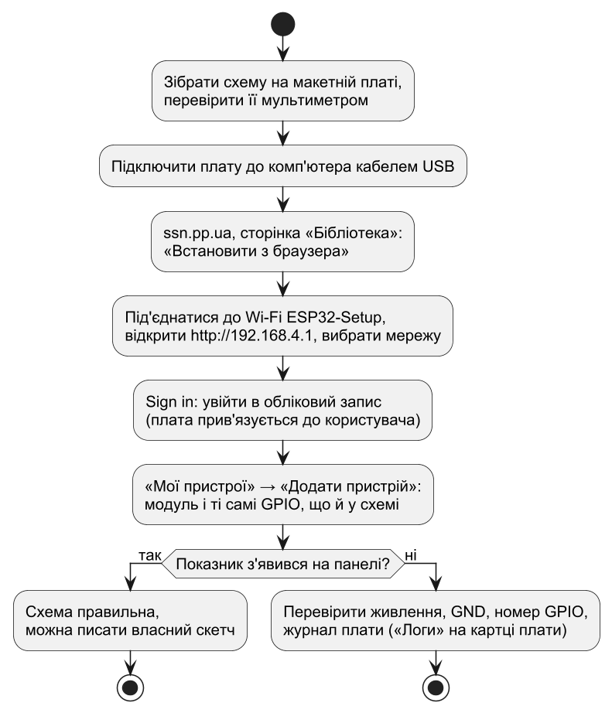
Рисунок В.1 – Порядок перевірки схеми готовою прошивкою

Обладнання та програмне забезпечення
Таблиця В.1 – Перелік обладнання для одного робочого місця
Компонент | Кількість | Призначення
ESP32 DevKit або NodeMCU v2 / Wemos D1 mini (ESP8266) | 1 | мікроконтролер із Wi-Fi
Кабель USB з лініями даних | 1 | живлення та програмування
Макетна плата 830 точок, з'єднувальні провідники | 1 + 40 | складання схем без паяння
Світлодіоди 5 мм, RGB-світлодіод | 5 + 1 | розділ 3
Резистори 220 Ом, 330 Ом, 1 кОм, 4,7 кОм, 10 кОм, 20 кОм | по 5 | обмеження струму, підтяжки, дільники
Тактові кнопки | 2 | цифровий вхід
Діоди 1N4007, 1N4148; транзистор 2N2222 або BC547 | по 2 | захист і ключ
Модуль реле 5 В | 1 | комутація навантаження
DHT11 / DHT22, BMP180, MQ-2 | по 1 | розділ 4
Датчики полум'я, освітленості, PIR HC-SR501, ємнісний датчик ґрунту | по 1 | розділ 4
OLED SSD1306 / SH1106, NFC-модуль RC522 з мітками | по 1 | розділ 5
ESP32-CAM з адаптером USB-UART (за наявності) | 1 | розділ 4
Мультиметр | 1 | вимірювання

Програмне забезпечення: Visual Studio Code з розширеннями PlatformIO IDE і C/C++; драйвер USB-UART (CP210x або CH340); браузер Chrome або Edge з підтримкою Web Serial. Схеми електричні принципові в методичних вказівках виконано відповідно до ДСТУ ГОСТ 2.702:2013, умовні графічні позначення – за ДСТУ IEC 60617:2018 (підрозділ 1.8).

РОЗДІЛ 1 ОСНОВИ ЕЛЕКТРОТЕХНІКИ
У розділі наведено мінімум електротехніки, без якого неможливо безпечно підключити периферійний пристрій до мікроконтролера: основні величини, закони кіл, живлення, логічні рівні, вимірювання та правила читання схем.

1.1 Основні електричні величини
Таблиця 1.1 – Електричні величини, що використовуються в практикумі
Величина | Позначення | Одиниця | Типове значення на стенді
Напруга | U | вольт, В | 3,3 В – живлення ESP32; 5 В – USB
Сила струму | I | ампер, А | 4…10 мА – світлодіод; 70 мА – котушка реле
Опір | R | ом, Ом | 330 Ом – обмеження струму; 10 кОм – підтяжка
Потужність | P | ват, Вт | 0,8 Вт – плата ESP32 під час передавання Wi-Fi
Ємність | C | фарад, Ф | 0,1 мкФ – блокувальний конденсатор

Напруга завжди вимірюється між двома точками кола. На схемах за нульовий потенціал приймають загальний провід (GND), тому запис «на виводі 3,3 В» означає напругу відносно GND.

1.2 Закон Ома, закони Кірхгофа, дільник напруги
Закон Ома для ділянки кола пов'язує напругу, струм і опір:
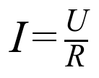 (1.1)
Перший закон Кірхгофа: алгебраїчна сума струмів у вузлі дорівнює нулю. Другий закон Кірхгофа: сума напруг на елементах замкненого контуру дорівнює сумі ЕРС у цьому контурі.
Наслідком цих законів є дільник напруги (рисунок 1.1). Він потрібен, коли вихід датчика має рівень 0…5 В, а вхід АЦП ESP32 допускає не більше 3,3 В. Струм через R1 і R2 однаковий (за умови, що вхід АЦП струму не споживає), тому:
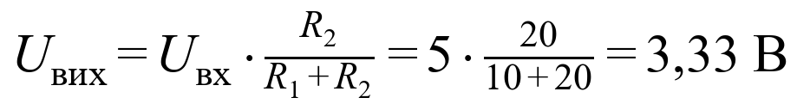 (1.2)
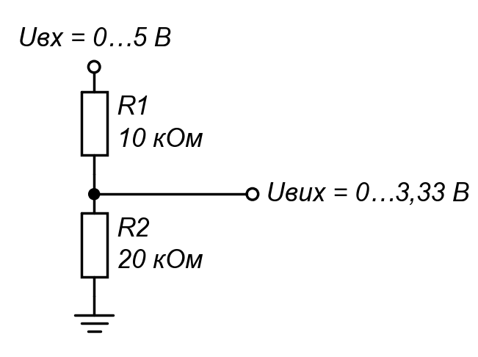
Рисунок 1.1 – Дільник напруги. Схема електрична принципова
Таблиця 1.2 – Перелік елементів до рисунка 1.1
Поз. позначення | Найменування | Кіл. | Примітка
R1 | Резистор 0,25 Вт 10 кОм ±5 % | 1
R2 | Резистор 0,25 Вт 20 кОм ±5 % | 1 | можна два по 10 кОм послідовно

Опори дільника обирають у межах 10…100 кОм: менші опори зайво навантажують джерело, більші роблять вхід чутливим до завад.

1.3 Потужність і вибір резистора
Потужність, що виділяється на резисторі:
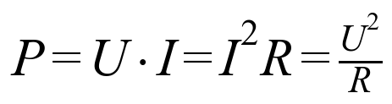 (1.3)
Наприклад, на резисторі 330 Ом у колі світлодіода (підрозділ 3.1) падає 1,3 В при струмі 4 мА, тобто P = 1,3 × 0,004 ≈ 5 мВт. Резистора потужністю 0,125 Вт або 0,25 Вт досить із великим запасом. Потужність резистора має бути щонайменше вдвічі більшою за розрахункову.

1.4 Живлення плат
Плата ESP32 DevKit живиться від USB (5 В) або від виводу VIN (5 В). Вбудований лінійний стабілізатор (зазвичай AMS1117-3.3) формує напругу 3,3 В для мікроконтролера і виводу 3V3. Під час передавання по Wi-Fi струм споживання короткочасно досягає 240 мА, тому:
– живлення 5 В для реле, PIR-датчика і MQ-2 беруть з виводу VIN, а не з 3V3;
– сумарний струм від USB-порту комп'ютера не повинен перевищувати 500 мА;
– датчик газу MQ-2 має нагрівач (близько 150 мА), тому разом з ним використовують якісний кабель USB;
– ESP32-CAM живиться лише від 5 В зі струмом не менше 500 мА, інакше під час роботи камери плата перезавантажується.
Струм одного виводу GPIO ESP32 не повинен перевищувати 20 мА (рекомендовано до 12 мА), ESP8266 – 12 мА. Навантаження з більшим струмом (реле, двигун, світлодіодна стрічка) підключають через транзисторний ключ або модуль реле (підрозділи 3.4, 3.5).

1.5 Логічні рівні
ESP32 і ESP8266 працюють з рівнями 3,3 В. Їхні входи не розраховані на 5 В: подання 5 В на GPIO може вивести вивід з ладу.
Таблиця 1.3 – Логічні рівні ESP32 при живленні 3,3 В
Параметр | Умова | Значення
Вхідна напруга логічної 1 | не менше 0,75·VDD | ≥ 2,48 В
Вхідна напруга логічного 0 | не більше 0,25·VDD | ≤ 0,83 В
Вихідна напруга логічної 1 | не менше 0,8·VDD | ≥ 2,64 В
Вихідна напруга логічного 0 | не більше 0,1·VDD | ≤ 0,33 В
Максимальна напруга на вході | – | 3,6 В

Напруга між 0,83 В і 2,48 В є невизначеною: вхід може читатися і як 0, і як 1. Тому вхід не можна залишати непідключеним – його підтягують резистором до одного з рівнів.

1.6 Підтягувальні резистори
Кнопку підключають між виводом і GND, а вивід підтягують резистором до +3,3 В (рисунок 1.2). Коли кнопку відпущено, на вході 1 (HIGH); коли натиснуто – 0 (LOW). Такий вхід називають входом з активним низьким рівнем.
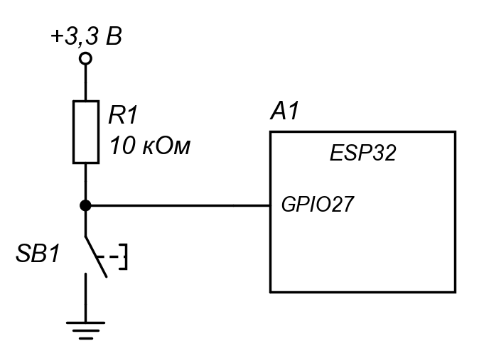
Рисунок 1.2 – Підключення кнопки з підтягувальним резистором. Схема електрична принципова
Таблиця 1.4 – Перелік елементів до рисунка 1.2
Поз. позначення | Найменування | Кіл. | Примітка
A1 | Плата ESP32 DevKit | 1
R1 | Резистор 0,25 Вт 10 кОм ±5 % | 1 | можна замінити внутрішнім
SB1 | Кнопка тактова 6×6 мм | 1

ESP32 має внутрішні підтягувальні резистори близько 45 кОм, які вмикаються програмно. Тоді R1 на макетній платі не потрібен:
pinMode(27, INPUT_PULLUP); // внутрішня підтяжка до 3,3 В
bool pressed = digitalRead(27) == LOW; // активний низький рівень
Виводи GPIO34–GPIO39 ESP32 внутрішніх підтяжок не мають: для кнопки на цих виводах зовнішній резистор обов'язковий (рисунок 2.1).

1.7 Вимірювання мультиметром
Амперметр вмикають у розрив кола послідовно з навантаженням, вольтметр – паралельно ділянці, на якій вимірюють напругу (рисунок 1.3). Внутрішній опір амперметра близький до нуля, тому ввімкнений паралельно він замикає джерело.
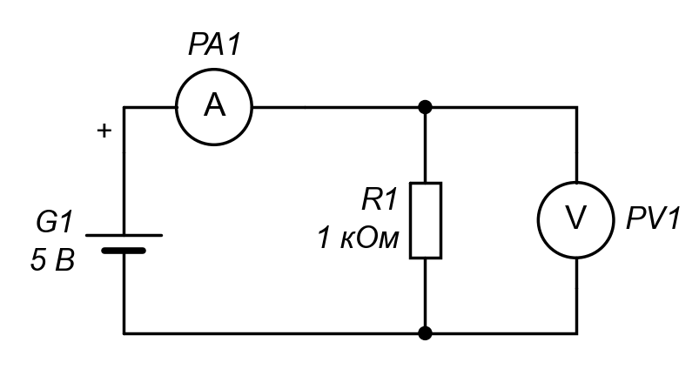
Рисунок 1.3 – Вимірювання струму і напруги. Схема електрична принципова
Таблиця 1.5 – Перелік елементів до рисунка 1.3
Поз. позначення | Найменування | Кіл. | Примітка
G1 | Джерело живлення 5 В (вивід VIN плати) | 1
PA1 | Мультиметр у режимі вимірювання постійного струму, межа 20 мА | 1
PV1 | Мультиметр у режимі вимірювання постійної напруги, межа 20 В | 1
R1 | Резистор 0,25 Вт 1 кОм ±5 % | 1

Порядок роботи з мультиметром:
1) Вибрати рід величини (V⎓, A⎓, Ω) і межу вимірювання до підключення щупів.
2) Опір і цілісність провідників (режим прозвонювання) вимірювати лише на знеструмленій схемі.
3) Для вимірювання струму перенести червоний щуп у гніздо mA, після вимірювання повернути його у гніздо VΩ.
4) Перед подачею живлення прозвонити 3V3–GND і 5V–GND: короткого замикання бути не повинно.

1.8 Правила виконання і читання схем
Схеми в методичних вказівках виконано як схеми електричні принципові (код Е3) за ДСТУ ГОСТ 2.702:2013. Умовні графічні позначення елементів відповідають ДСТУ IEC 60617:2018 «Графічні символи для схем», ідентичному базі даних графічних символів IEC 60617:2012. Символи в ній згруповано за видами елементів: загальні символи і заземлення, провідники та з'єднання, пасивні компоненти, напівпровідникові прилади, джерела живлення, комутаційні пристрої і реле, вимірювальні та сигнальні пристрої. Під час читання схем і оформлення звітів слід дотримуватися таких правил:
– кожен елемент має позиційне позначення за ГОСТ 2.710: літерний код виду і порядковий номер (R1, R2, VD1, HL1, SB1, K1, VT1, A1);
– номери надають зверху вниз і зліва направо, позиційне позначення розміщують над елементом або праворуч від нього;
– лінії зв'язку – лише горизонтальні та вертикальні, відстань між паралельними лініями не менше 3 мм;
– з'єднання ліній позначають точкою; перетин ліній без точки з'єднанням не є;
– лінію живлення можна обірвати й закінчити виводом із позначенням кола (+3,3 В, +5 В), а загальний провід – знаком заземлення біля кожного елемента;
– плату мікроконтролера і готові модулі (реле, датчики на друкованій платі) зображують прямокутником з позиційним позначенням A і назвами виводів усередині;
– дані про елементи записують у перелік елементів: групами в алфавітному порядку позиційних позначень, у межах групи – за зростанням номерів.
Умовні графічні позначення, які трапляються в практикумі, зведено на рисунку 1.4.
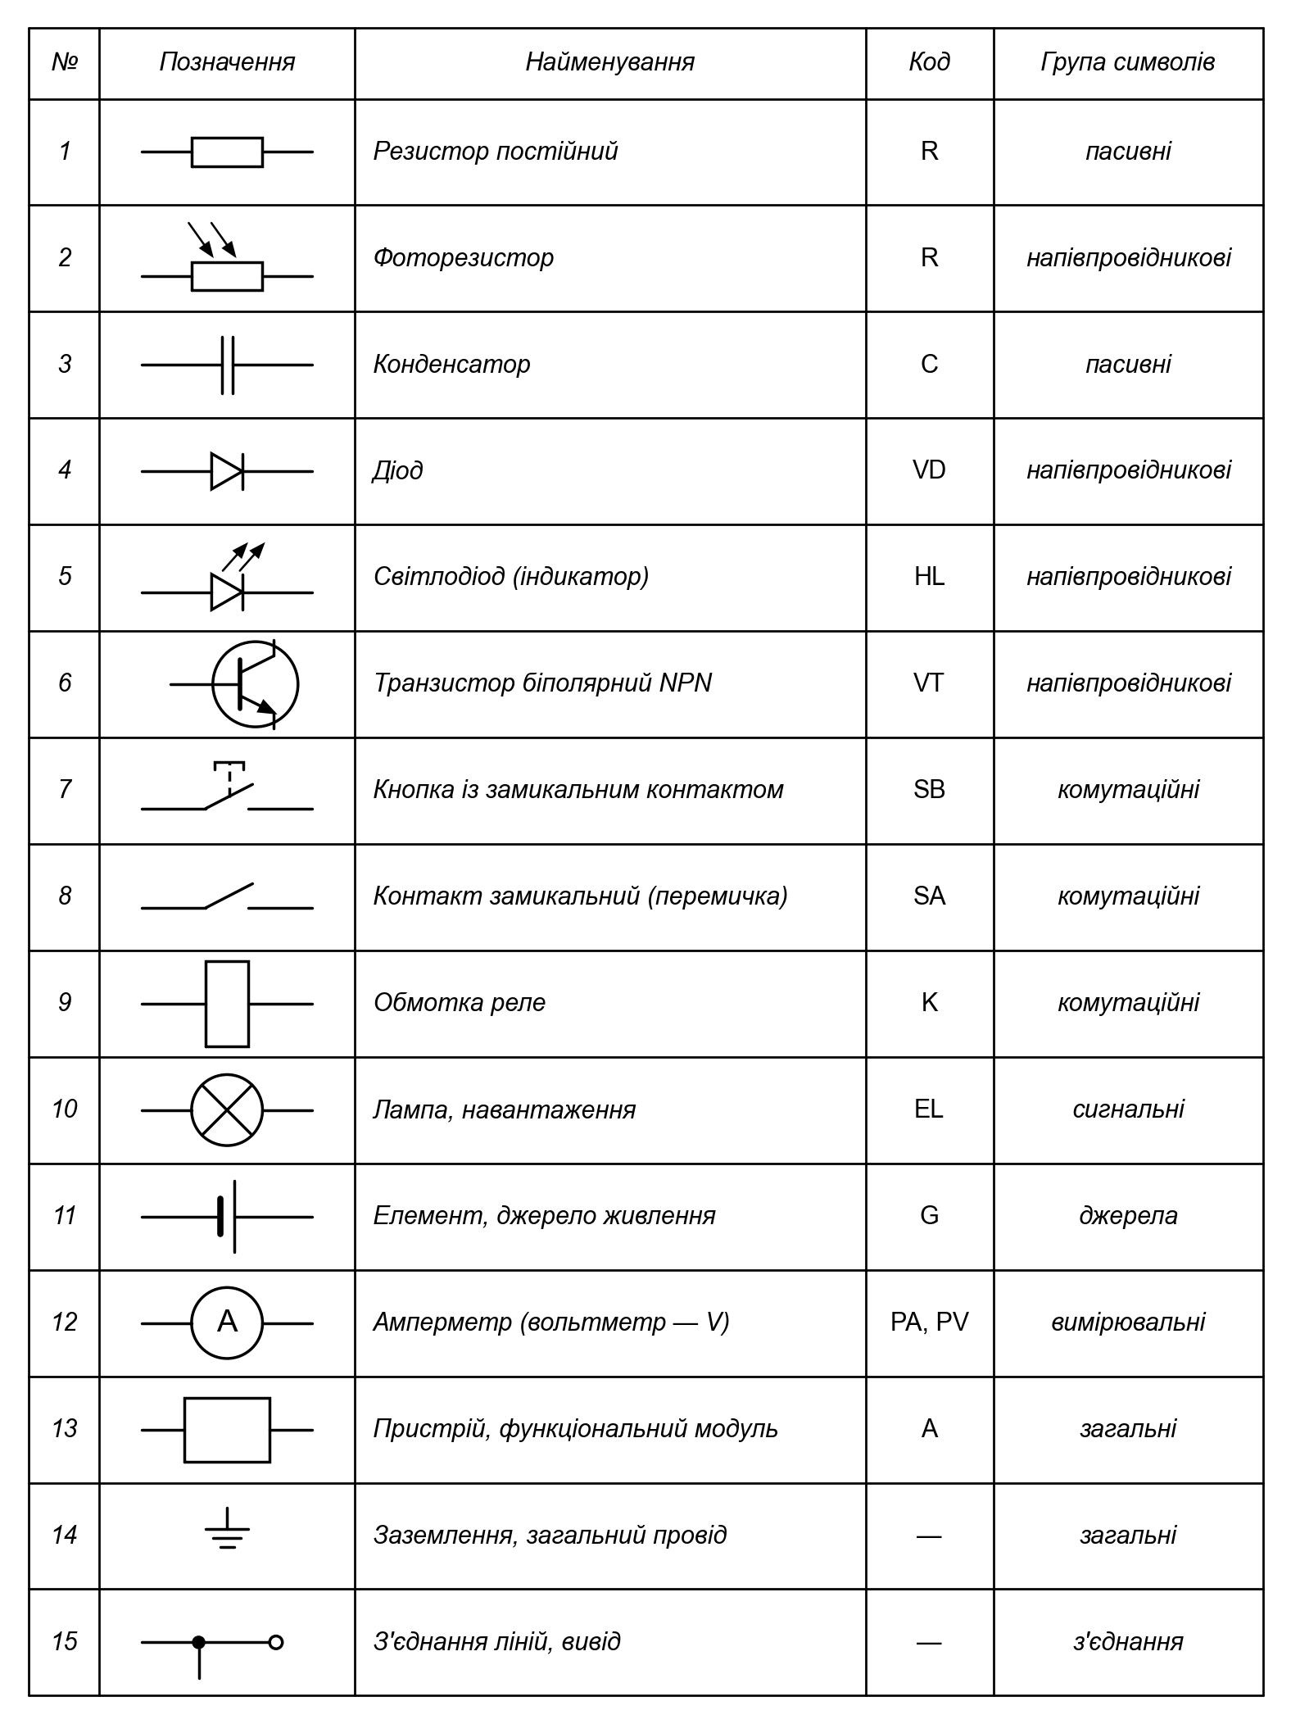
Рисунок 1.4 – Умовні графічні позначення елементів за ДСТУ IEC 60617:2018

1.9 Техніка безпеки
1) Збирати і змінювати схему лише при від'єднаному кабелі USB і вимкненому зовнішньому джерелі.
2) Живлення подавати після перевірки схеми викладачем.
3) Не подавати на GPIO напругу понад 3,3 В і не з'єднувати виходи двох пристроїв між собою.
4) Не торкатися нагрівача датчика MQ-2: під час роботи він нагрівається до 50…60 °C.
5) Мережеву напругу 230 В у практикумі не використовувати; через контакти реле комутувати лише навантаження до 12 В.
6) Перед перепідключенням електролітичних конденсаторів і котушок дочекатися їхнього розряджання.
7) Помітивши запах гару, нагрівання елементів або дим, негайно від'єднати живлення і повідомити викладача.

1.10 Практична частина: дільник напруги
Завдання – зібрати дільник напруги, виміряти напруги мультиметром і порівняти їх із розрахунком.
Крок 1. Складання схеми. Зібрати дільник за рисунком 1.1: вхід Uвх підключити до виводу 3V3 плати, вихід Uвих – до GPIO34, нижній вивід R2 – до GND. Розрахункова напруга Uвих = 3,3 × 20 / 30 = 2,2 В. Виміряти Uвх і Uвих мультиметром.
Крок 2. Порівняння з розрахунком. Обчислити відносну похибку виміряної Uвих щодо розрахункової і занести результати до таблиці звіту. Цей самий дільник перевіряють готовою прошивкою і власним скетчем у підрозділі 2.6, після встановлення прошивки і середовища PlatformIO.

РОЗДІЛ 2 МІКРОКОНТРОЛЕРИ ESP8266, ESP32 І ESP32-CAM
У практикумі використовуються плати на мікроконтролерах Espressif із вбудованим Wi-Fi. Одна прошивка системи моніторингу збирається для трьох плат: ESP32 DevKit, NodeMCU (ESP8266) і ESP32-CAM.

2.1 Порівняння мікроконтролерів
Таблиця 2.1 – Основні характеристики плат
Характеристика | ESP8266 (NodeMCU v2) | ESP32 (DevKit) | ESP32-CAM (AI-Thinker)
Процесорне ядро | 1 × Tensilica L106, 80/160 МГц | 2 × Xtensa LX6, до 240 МГц | 2 × Xtensa LX6, до 240 МГц
Оперативна пам'ять | 80 КБ | 520 КБ | 520 КБ + 4 МБ PSRAM
Флеш-пам'ять на платі | 4 МБ | 4 МБ | 4 МБ
Бездротові інтерфейси | Wi-Fi 2,4 ГГц | Wi-Fi 2,4 ГГц, Bluetooth 4.2 / BLE | Wi-Fi 2,4 ГГц, Bluetooth 4.2 / BLE
Доступні GPIO | 11 | 25 | 9, частину займає камера і картка microSD
АЦП | 1 канал, 10 біт (A0, 0…3,3 В на платі) | 18 каналів, 12 біт | 12 біт, частина каналів зайнята
USB-UART на платі | CP2102 або CH340 | CP2102 або CH340 | немає, потрібен адаптер
Застосування в практикумі | прості датчики, реле | усі лабораторні роботи | камера, виявлення полум'я на зображенні

2.2 Розподіл виводів і обмеження GPIO
Номер GPIO у програмі збігається з номером виводу мікросхеми, а не з написом на платі. На NodeMCU написи D0…D8 позначають інші номери GPIO (таблиця 2.3). Розташування виводів обох плат наведено на рисунках 2.1 і 2.2.
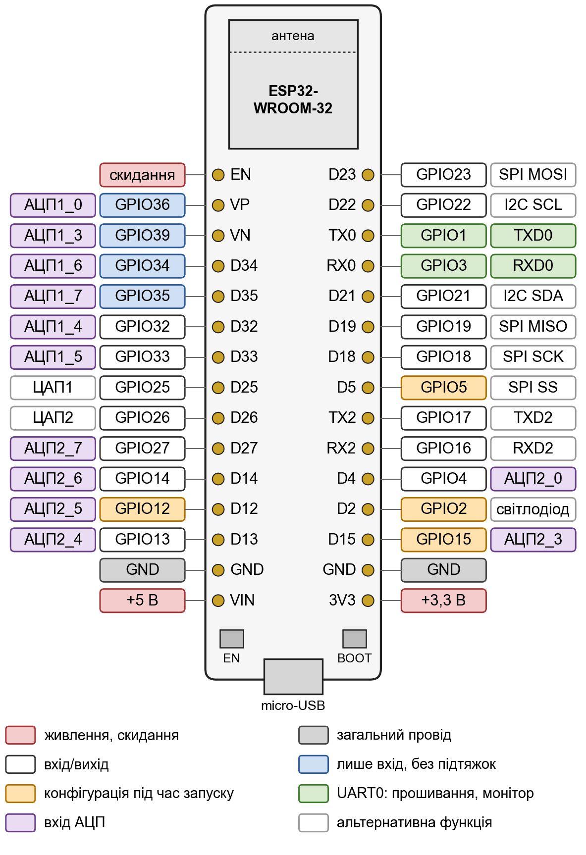
Рисунок 2.1 – Розташування виводів плати ESP32 DevKit (30 виводів)
Таблиця 2.2 – Групи виводів ESP32 DevKit
Група | Виводи GPIO | Особливості
Вільні вхід/вихід | 4, 13, 14, 16, 17, 18, 19, 21, 22, 23, 25, 26, 27, 32, 33 | рекомендовані для лабораторних робіт
Лише вхід, АЦП1 | 34, 35, 36 (VP), 39 (VN) | без внутрішніх підтяжок, не можуть бути виходом
Стапінг-виводи | 0, 2, 5, 12, 15 | рівень під час увімкнення задає режим завантаження
Зайняті | 1 (TX), 3 (RX) | USB-UART: прошивка і монітор порту
Зайняті | 6…11 | флеш-пам'ять, не підключати
Шина I2C за замовчуванням | 21 (SDA), 22 (SCL) | Wire.begin() без параметрів
Шина SPI (VSPI) | 18 (SCK), 19 (MISO), 23 (MOSI), 5 (SS) | SPI.begin() без параметрів

АЦП2 (GPIO 0, 2, 4, 12…15, 25…27) недоступний, коли увімкнено Wi-Fi. Тому аналогові датчики в практикумі підключаються лише до АЦП1: GPIO32…GPIO39.
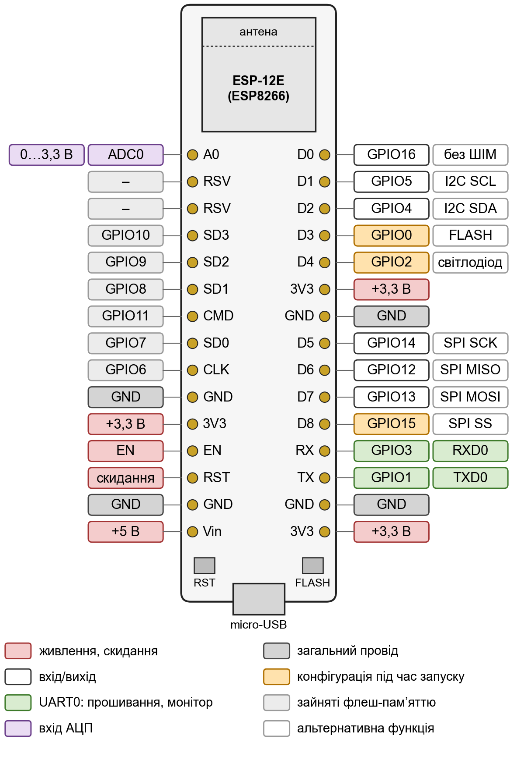
Рисунок 2.2 – Розташування виводів плати NodeMCU v2 (ESP8266)
Таблиця 2.3 – Відповідність написів NodeMCU номерам GPIO ESP8266
Напис | GPIO | Обмеження
D0 | 16 | без переривань і ШІМ
D1 | 5 | шина I2C (SCL)
D2 | 4 | шина I2C (SDA)
D3 | 0 | має бути HIGH під час увімкнення (кнопка FLASH)
D4 | 2 | має бути HIGH під час увімкнення; вбудований світлодіод, світиться при LOW
D5 | 14 | SPI SCK
D6 | 12 | SPI MISO
D7 | 13 | SPI MOSI
D8 | 15 | має бути LOW під час увімкнення
RX / TX | 3 / 1 | USB-UART; датчик на RX заважає прошиванню по USB
A0 | ADC0 | 0…3,3 В завдяки дільнику на платі

2.3 Прошивання по USB і по мережі (OTA)
По USB плату прошиває утиліта esptool. Адаптер USB-UART сам переводить мікроконтролер у режим завантаження через лінії DTR і RTS. Якщо з'єднання не встановлюється, під час появи напису «Connecting…» утримують кнопку BOOT.
Практичні зауваги:
– відкриття монітора порту перезавантажує плату, тому не відкривайте порт під час оновлення прошивки по мережі;
– датчик, підключений до RX (GPIO3), може заважати прошиванню по USB – на час прошивки його від'єднують;
– кабель USB має містити лінії даних: «зарядний» кабель живить плату, але COM-порт не з'являється.
OTA (Over-The-Air) – оновлення прошивки по Wi-Fi без кабелю. У локальній мережі використовується бібліотека ArduinoOTA: PlatformIO передає файл прошивки на IP-адресу плати з паролем. Готова прошивка системи моніторингу також оновлюється із сайту: плата завантажує новий файл сама.

2.4 Середовище VS Code і PlatformIO
Порядок встановлення:
1) Встановити Visual Studio Code, у розділі Extensions знайти й встановити PlatformIO IDE.
2) Встановити драйвер адаптера USB-UART (CP210x або CH340), перевірити появу COM-порту в диспетчері пристроїв.
3) На вкладці PlatformIO вибрати New Project: ім'я lab-iot, плата Espressif ESP32 Dev Module, фреймворк Arduino.
4) Відредагувати platformio.ini, як показано нижче.
[env:esp32dev]
platform = espressif32@6.5.0
board = esp32dev
framework = arduino
monitor_speed = 115200
lib_deps =
beegee-tokyo/DHT sensor library for ESPx@1.19
adafruit/Adafruit BMP085 Library@1.2.4
olikraus/U8g2@2.36.12
knolleary/PubSubClient@2.8
bblanchon/ArduinoJson@7.4.2

[env:esp8266]
platform = espressif8266@4.2.1
board = nodemcuv2
framework = arduino
monitor_speed = 115200
Структура проєкту:
lab-iot/
├── platformio.ini плата, швидкість порту, бібліотеки
├── src/
│ ├── main.cpp setup() і loop()
│ └── config.h номери GPIO, інтервали опитування
├── include/ заголовкові файли проєкту
├── lib/ власні бібліотеки (драйвери модулів)
└── test/ модульні тести
Команди панелі PlatformIO: Build – зібрати, Upload – прошити, Monitor – відкрити монітор порту, Clean – очистити результати збирання. Бібліотеки з lib_deps завантажуються автоматично під час першого збирання.

2.5 Перший проєкт: Blink
На більшості плат ESP32 DevKit вбудований світлодіод підключено до GPIO2, на NodeMCU – також до GPIO2, але він світиться при LOW. Структуру програми Arduino показано на рисунку 2.3.
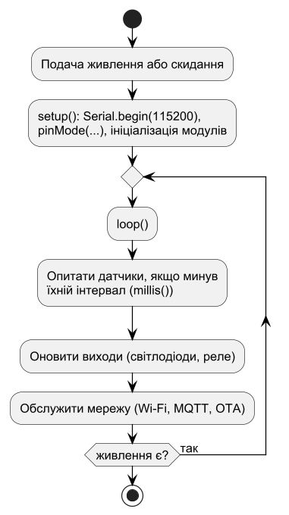
Рисунок 2.3 – Структура програми Arduino
Функція delay() зупиняє всю програму, тому в практикумі час відраховується через millis(): поки світлодіод чекає, loop() встигає опитати датчики й обслужити мережу.
#include <Arduino.h>

const uint8_t LED_PIN = 2;
const unsigned long PERIOD_MS = 500;

unsigned long lastToggle = 0;
bool ledOn = false;

void setup() {
Serial.begin(115200);
pinMode(LED_PIN, OUTPUT);
Serial.println("Blink started");
}

void loop() {
unsigned long now = millis();
if (now - lastToggle >= PERIOD_MS) { // різниця коректна і після переповнення millis()
lastToggle = now;
ledOn = !ledOn;
digitalWrite(LED_PIN, ledOn ? HIGH : LOW);
Serial.printf("LED %s\n", ledOn ? "on" : "off");
}
}
Контроль виконання: світлодіод блимає з періодом 1 с, у моніторі порту з'являються рядки LED on / LED off.

2.6 Практична частина: готова прошивка, прив'язка плати і вимірювання напруги АЦП
Завдання – встановити готову прошивку, прив'язати плату до свого облікового запису, перевірити нею дільник напруги з підрозділу 1.10 і повторити вимірювання власним скетчем. Встановлення і прив'язку виконують один раз, після цього налаштування модулів надходить із сайту.
Крок 1. Схема. До плати нічого не підключати, окрім кабелю USB з лініями даних: модулі на стапінг-виводах можуть завадити прошиванню.
Крок 2. Встановлення готової прошивки. Відкрити ssn.pp.ua у Chrome або Edge, сторінку «Бібліотека» (рисунок 2.4). На картці своєї плати натиснути «Встановити з браузера» і вибрати COM-порт плати. Варіант без Web Serial – «Завантажити для USB» і запис файлу з адреси 0x0 утилітою esptool.
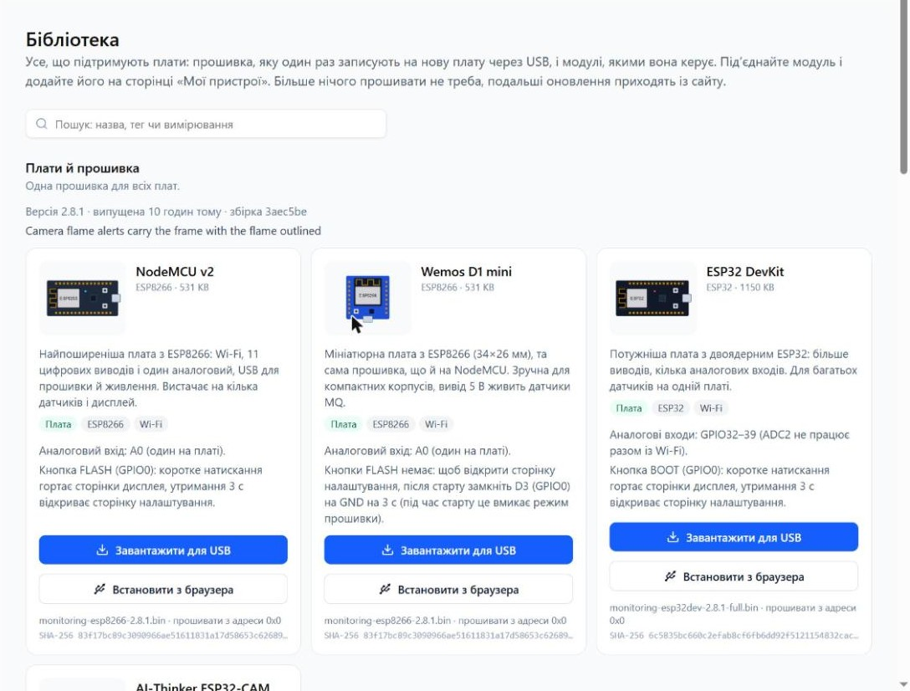
Рисунок 2.4 – Сторінка «Бібліотека»: готова прошивка для кожної плати
Крок 3. Підключення до Wi-Fi і облікового запису. Порядок наведено також на сторінці «Мої пристрої», у блоці «Підключити нову плату» (рисунок 2.5).
1) Під'єднатися до точки доступу ESP32-Setup (для ESP8266 – ESP8266-Setup) і відкрити http://192.168.4.1.
2) Вибрати мережу Wi-Fi лабораторії та ввести пароль.
3) Натиснути Sign in і увійти в обліковий запис паролем, через Google або GitHub. На ESP32 після цього повернутися до свого Wi-Fi і відкрити адресу плати, показану на її дисплеї.
4) Плата отримає власний логін до сервера, перезапуститься і з'явиться в розділі «Плати» зі статусом «ОНЛАЙН».
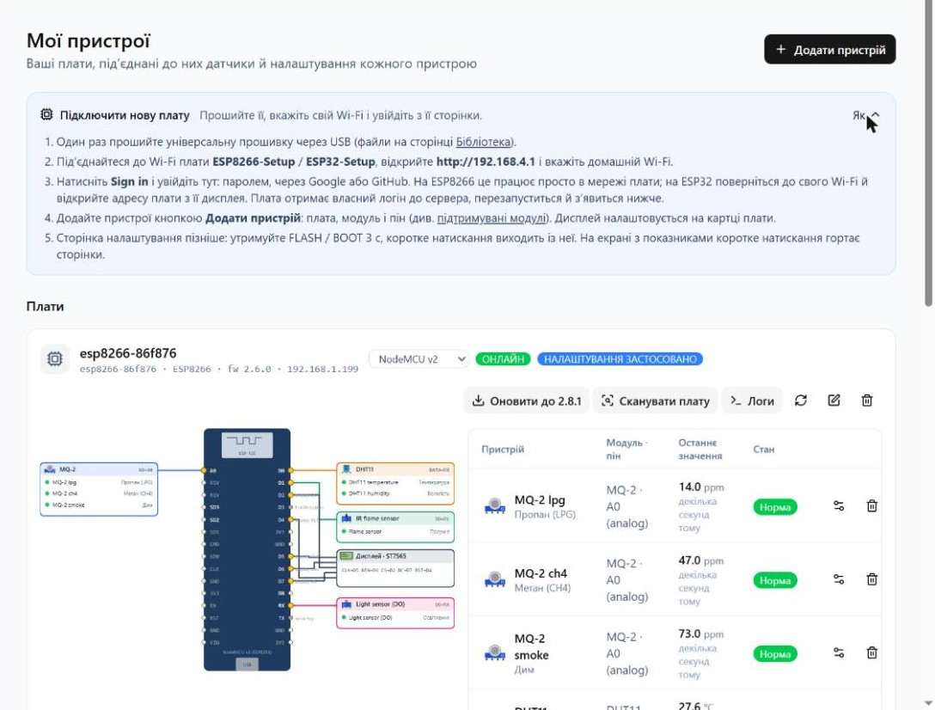
Рисунок 2.5 – Сторінка «Мої пристрої»: інструкція підключення і картка плати
На картці плати вказано її ідентифікатор, версію прошивки, IP-адресу та модель; позначка «НАЛАШТУВАННЯ ЗАСТОСОВАНО» означає, що плата отримала список модулів. Схема плати ліворуч показує, до яких виводів підключені додані модулі. Сторінка налаштування плати відкривається знову, якщо утримати BOOT 3 с.
Крок 4. Перевірка дільника готовою прошивкою. Підключити до плати дільник, зібраний у підрозділі 1.10 (рисунок 1.1): вихід Uвих – до GPIO34. На сторінці «Мої пристрої» натиснути «Додати пристрій», вибрати модуль Analog input (рисунок 2.6), свою плату і пін GPIO34. Через кілька секунд у таблиці пристроїв з'явиться код АЦП: для 2,2 В це близько 2600…2750 з 4095 (АЦП ESP32 нелінійний біля країв діапазону).
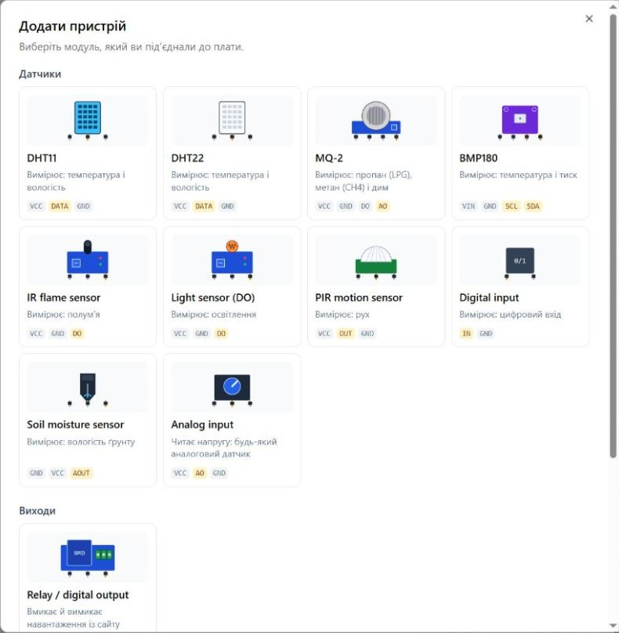
Рисунок 2.6 – Вибір модуля у вікні «Додати пристрій» на ssn.pp.ua
Крок 5. Власний скетч. Записати в PlatformIO програму, яка виводить відомості про плату і блимає вбудованим світлодіодом. MAC-адреса з її виведення збігається з ідентифікатором плати на сайті (esp32- і 12 шістнадцяткових цифр).
#include <Arduino.h>
#include <WiFi.h>

const uint8_t LED_PIN = 2;

void setup() {
Serial.begin(115200);
pinMode(LED_PIN, OUTPUT);
Serial.printf("Chip: %s rev %d, %d core(s), %u MHz\n",
ESP.getChipModel(), ESP.getChipRevision(), ESP.getChipCores(), ESP.getCpuFreqMHz());
Serial.printf("Flash: %u MB, free heap: %u bytes\n", ESP.getFlashChipSize() / (1024 * 1024), ESP.getFreeHeap());
Serial.printf("MAC: %s\n", WiFi.macAddress().c_str());
}

void loop() {
digitalWrite(LED_PIN, millis() / 500 % 2); // блимання без delay()
}
Після запису власного скетча готова прошивка на платі стирається, і на сайті плата переходить у стан «офлайн». Щоб знову перевірити схему готовою прошивкою, повторіть крок 2; якщо плата не з'явилася онлайн, – і крок 3. Модулі, додані на сайті, зберігаються і повертаються на плату автоматично.
Крок 6. Власний скетч для АЦП. Програма обчислює Uвих за кодом АЦП і відновлює Uвх за формулою дільника:
const uint8_t ADC_PIN = 34;
const float R1 = 10000.0, R2 = 20000.0;

void setup() {
Serial.begin(115200);
analogSetPinAttenuation(ADC_PIN, ADC_11db); // діапазон до ~3,1 В
}

void loop() {
int raw = analogRead(ADC_PIN);
float uOut = analogReadMilliVolts(ADC_PIN) / 1000.0;
float uIn = uOut * (R1 + R2) / R2;
Serial.printf("raw = %4d U_out = %.3f V U_in = %.3f V\n", raw, uOut, uIn);
delay(1000);
}
Очікуване виведення монітора порту:
raw = 2689 U_out = 2.198 V U_in = 3.297 V
raw = 2693 U_out = 2.201 V U_in = 3.302 V
Результати трьох вимірювань занести до таблиці звіту і обчислити відносну похибку відносно мультиметра.

РОЗДІЛ 3 СВІТЛОДІОДИ, ДІОДИ, КНОПКИ, РЕЛЕ
У розділі розглянуто найпростіші периферійні пристрої: цифрові виходи (світлодіод, реле) і цифровий вхід (кнопка). Для кожного наведено схему, розрахунок елементів і програмний код.

3.1 Світлодіод і розрахунок резистора
Світлодіод пропускає струм від анода (довший вивід) до катода (коротший вивід, зріз корпусу). На відкритому світлодіоді падає майже постійна напруга Uсд, тому струм обмежує послідовний резистор (рисунок 3.1). Без резистора струм перевищить допустимий для GPIO.
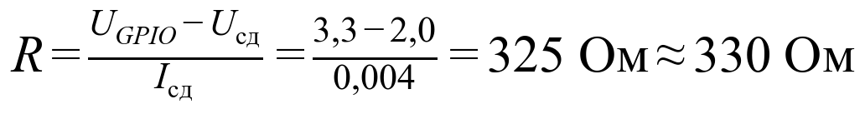 (3.1)
Отримане значення округлюють до найближчого більшого значення ряду E24 (… 220, 240, 270, 300, 330, 360 … Ом). Струму 4…5 мА досить для індикатора в приміщенні.
Таблиця 3.1 – Пряма напруга світлодіодів 5 мм і резистор для живлення від GPIO 3,3 В
Колір | Uсд, В | Резистор, Ом | Струм, мА
Червоний | 1,8…2,2 | 330 | 3,5–4,5
Жовтий | 2,0…2,2 | 330 | 3,5–4
Зелений | 2,0…3,2 | 220 | 0,5–6
Синій, білий | 2,8…3,2 | 100…220 | 0,5–5

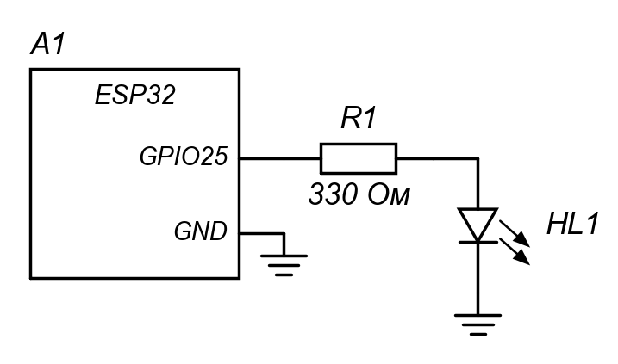
Рисунок 3.1 – Підключення світлодіода до GPIO. Схема електрична принципова
Таблиця 3.2 – Перелік елементів до рисунка 3.1
Поз. позначення | Найменування | Кіл. | Примітка
A1 | Плата ESP32 DevKit | 1
HL1 | Світлодіод червоний 5 мм, 2 В, 20 мА | 1
R1 | Резистор 0,25 Вт 330 Ом ±5 % | 1

Яскравість світлодіода регулюють широтно-імпульсною модуляцією (ШІМ): вивід перемикається з частотою 5 кГц, а частка часу стану HIGH (коефіцієнт заповнення) задає середній струм. У ESP32 для цього є блок LEDC з 16 каналами.
const uint8_t LED_PIN = 25;
const uint8_t LED_CH = 0; // канал LEDC 0...15

void setup() {
ledcSetup(LED_CH, 5000, 8); // 5 кГц, 8 біт: заповнення 0...255
ledcAttachPin(LED_PIN, LED_CH);
}

void loop() {
for (int duty = 0; duty <= 255; duty += 5) { // плавне розгорання
ledcWrite(LED_CH, duty);
delay(20);
}
}
У платформі Arduino-ESP32 версії 3.x пару ledcSetup()/ledcAttachPin() замінено однією функцією ledcAttach(pin, freq, bits), а ledcWrite() приймає номер виводу. На ESP8266 ШІМ задається функцією analogWrite(pin, value).

3.2 RGB-світлодіод
RGB-світлодіод – це три кристали в одному корпусі зі спільним катодом (найдовший вивід) або спільним анодом. На схемі це один елемент HL1, тому три кристали обведено штриховим контуром (рисунок 3.2). Зелений і синій кристали мають більшу пряму напругу, ніж червоний, тому їхні резистори менші. Спільний катод з'єднують із GND.
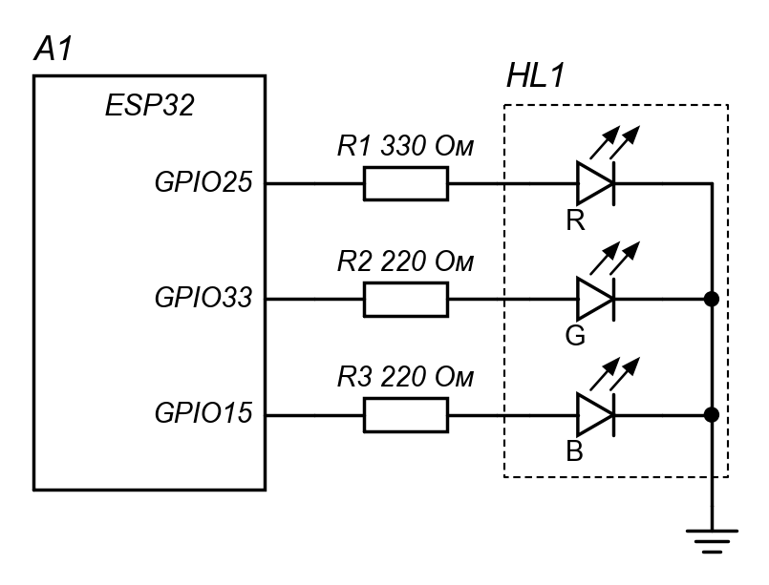
Рисунок 3.2 – Підключення RGB-світлодіода зі спільним катодом. Схема електрична принципова
Таблиця 3.3 – Перелік елементів до рисунка 3.2
Поз. позначення | Найменування | Кіл. | Примітка
A1 | Плата ESP32 DevKit | 1
HL1 | Світлодіод RGB 5 мм зі спільним катодом | 1
R1 | Резистор 0,25 Вт 330 Ом ±5 % | 1 | канал R
R2, R3 | Резистор 0,25 Вт 220 Ом ±5 % | 2 | канали G, B

const uint8_t PINS[3] = {25, 33, 15}; // R, G, B

void setColor(uint8_t r, uint8_t g, uint8_t b) {
ledcWrite(0, r);
ledcWrite(1, g);
ledcWrite(2, b);
}

void setup() {
for (uint8_t ch = 0; ch < 3; ch++) {
ledcSetup(ch, 5000, 8);
ledcAttachPin(PINS[ch], ch);
}
setColor(255, 80, 0); // помаранчевий
}

void loop() {}
Для світлодіода зі спільним анодом спільний вивід підключають до +3,3 В, а заповнення інвертують: ledcWrite(ch, 255 − value).

3.3 Діоди
Діод пропускає струм лише від анода до катода (на УГО – у напрямку трикутника). На корпусі катод позначено смужкою.
Таблиця 3.4 – Діоди навчального набору
Тип | Прямий струм, А | Зворотна напруга, В | Призначення
1N4007 | 1 | 1000 | випрямлення, захист від переполюсування, гасіння ЕРС котушки
1N4148 | 0,2 | 100 | швидкі сигнальні кола, розв'язка входів

У практикумі діод найчастіше застосовується як захисний паралельно котушці реле (підрозділ 3.4): у момент вимкнення котушка створює ЕРС самоіндукції в десятки вольт, яка без діода пробиває транзистор.

3.4 Транзисторний ключ і електромагнітне реле
Котушка реле 5 В споживає близько 70 мА – у три рази більше, ніж допускає GPIO. Тому котушку живлять від +5 В через транзистор VT1 у ключовому режимі, а GPIO лише керує струмом бази (рисунок 3.3).
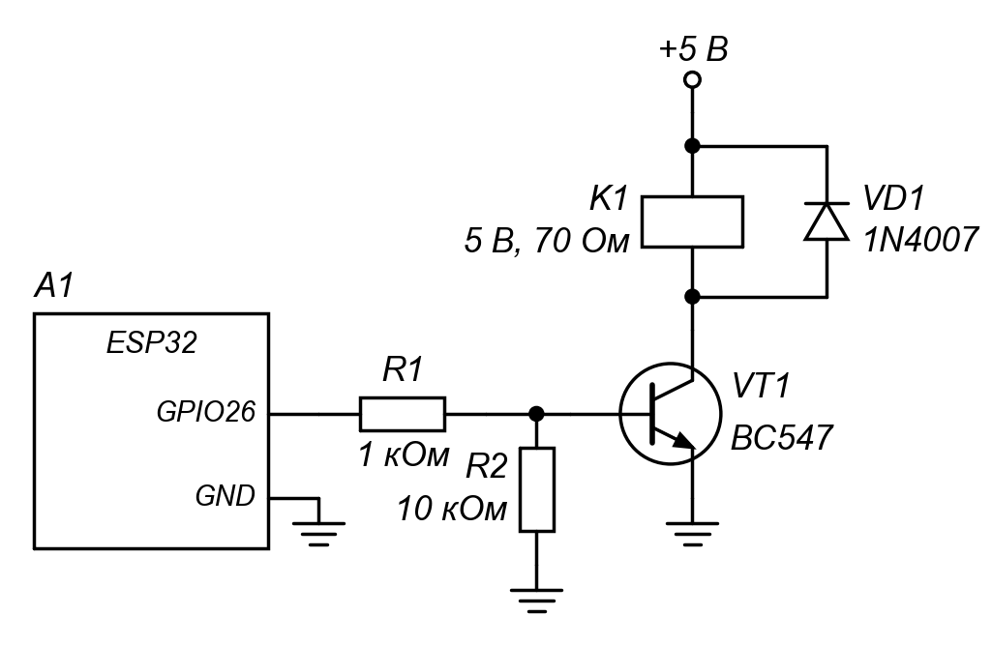
Рисунок 3.3 – Керування реле через транзисторний ключ. Схема електрична принципова
Таблиця 3.5 – Перелік елементів до рисунка 3.3
Поз. позначення | Найменування | Кіл. | Примітка
A1 | Плата ESP32 DevKit | 1
K1 | Реле SRD-05VDC-SL-C, обмотка 5 В, 70 Ом | 1
R1 | Резистор 0,25 Вт 1 кОм ±5 % | 1
R2 | Резистор 0,25 Вт 10 кОм ±5 % | 1
VD1 | Діод 1N4007 | 1
VT1 | Транзистор BC547 | 1 | або 2N2222

Розрахунок ключа. Струм колектора дорівнює струму котушки:
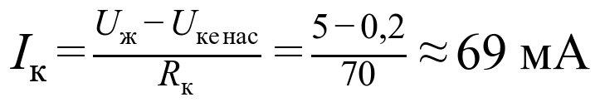 (3.2)
Щоб транзистор надійно насичувався, струм бази беруть у 3…5 разів більшим за Iк / h21е. Для BC547 h21е ≥ 110, тобто потрібно 2…3 мА:
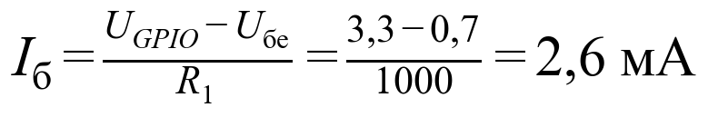 (3.3)
Резистор R2 утримує транзистор закритим, поки після скидання GPIO ще не налаштований на вихід. Діод VD1 замикає ЕРС самоіндукції котушки в момент вимкнення; його катод підключають до +5 В.

3.5 Модуль реле і комутація навантаження
Готовий модуль реле містить транзисторний ключ, захисний діод і світлодіод стану, тобто схему рисунка 3.3. Контакти реле виведено на клеми: COM – спільний, NO – нормально розімкнений, NC – нормально замкнений. Навантаження EL1 живиться від окремого джерела G1 через контакти COM–NO (рисунок 3.4): кола 12 В і кола мікроконтролера електрично не з'єднані.
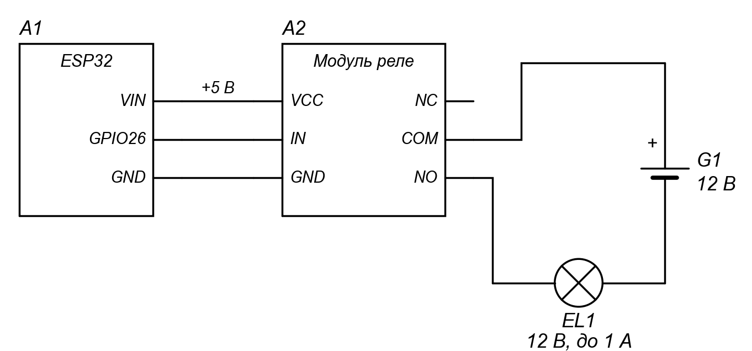
Рисунок 3.4 – Комутація навантаження 12 В модулем реле. Схема електрична принципова
Таблиця 3.6 – Перелік елементів до рисунка 3.4
Поз. позначення | Найменування | Кіл. | Примітка
A1 | Плата ESP32 DevKit | 1
A2 | Модуль реле одноканальний 5 В, 10 А | 1 | активний рівень HIGH
EL1 | Стрічка світлодіодна 12 В, до 1 А | 1
G1 | Блок живлення 12 В, 1 А | 1

Багато модулів вмикають реле низьким рівнем (IN = LOW). Готова прошивка системи моніторингу вмикає реле високим рівнем, тому на модулі з перемичкою H/L її встановлюють у положення H.
Перевірка готовою прошивкою: на сторінці «Пристрої» додати модуль «Реле» на GPIO26 і увімкнути його кнопкою на панелі. У журналі плати з'явиться рядок [RELAY] pin 26 -> ON, реле клацне, навантаження увімкнеться.
Власна програма: керування реле командами з монітора порту.
const uint8_t RELAY_PIN = 26;

void setup() {
Serial.begin(115200);
pinMode(RELAY_PIN, OUTPUT);
digitalWrite(RELAY_PIN, LOW); // під час запуску вимкнено
Serial.println("Type 1 to switch on, 0 to switch off");
}

void loop() {
if (Serial.available()) {
char c = Serial.read();
if (c == '1' || c == '0') {
digitalWrite(RELAY_PIN, c == '1' ? HIGH : LOW);
Serial.printf("Relay %s\n", c == '1' ? "ON" : "OFF");
}
}
}

3.6 Практична частина: кнопка, світлодіод і реле
Завдання – зібрати вузол «кнопка керує реле», перевірити його з сайту та реалізувати ту саму логіку власним скетчем.
Крок 1. Складання схеми. На одній макетній платі зібрати три схеми: кнопку SB1 з резистором R1 10 кОм на GPIO27 (рисунок 1.2), світлодіод на GPIO25 (рисунок 3.1) і модуль реле на GPIO26 (рисунок 3.4). Готова прошивка читає цифровий вхід без внутрішньої підтяжки, тому зовнішній R1 обов'язковий.
Крок 2. Готова прошивка і налаштування на ssn.pp.ua. На сторінці «Мої пристрої» додати два пристрої:
1) Relay / digital output – вивід IN → GPIO26.
2) Digital input – вивід IN → GPIO27 (кнопку відпущено – 1, натиснуто – 0).
Після додавання пристрої з'являються в таблиці на картці плати з назвою модуля, піном, останнім значенням і станом (рисунок 3.5). Реле вмикають і вимикають кнопками «Увімк.» та «Вимк.» у його рядку таблиці; натискання SB1 змінює значення Digital input протягом секунди.
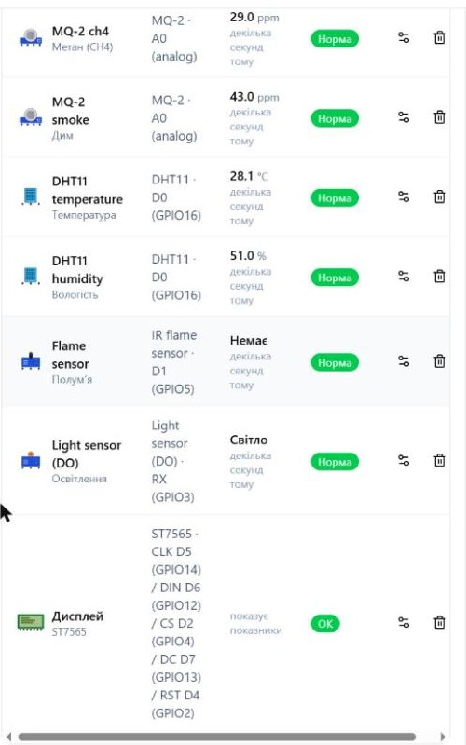
Рисунок 3.5 – Таблиця пристроїв плати: модуль, пін, останнє значення, стан
Крок 3. Власний скетч. Кожне натискання кнопки перемикає реле, світлодіод показує стан реле, через 30 с реле вимикається саме.
const uint8_t BTN = 27, LED = 25, RELAY = 26;
const unsigned long DEBOUNCE_MS = 30, AUTO_OFF_MS = 30000;

bool stable = HIGH, last = HIGH, relayOn = false;
unsigned long changedAt = 0, onSince = 0;

void setRelay(bool on) {
relayOn = on;
onSince = millis();
digitalWrite(RELAY, on ? HIGH : LOW);
digitalWrite(LED, on ? HIGH : LOW);
Serial.printf("Relay %s\n", on ? "ON" : "OFF");
}

void setup() {
Serial.begin(115200);
pinMode(BTN, INPUT); // зовнішній R1 10 кОм до 3,3 В
pinMode(LED, OUTPUT);
pinMode(RELAY, OUTPUT);
setRelay(false);
}

void loop() {
bool r = digitalRead(BTN);
if (r != last) { last = r; changedAt = millis(); }
if (millis() - changedAt >= DEBOUNCE_MS && r != stable) {
stable = r;
if (stable == LOW) setRelay(!relayOn); // натиснення
}
if (relayOn && millis() - onSince >= AUTO_OFF_MS) setRelay(false);
}
Контроль: одне натискання – один рядок Relay ON або Relay OFF; повторені рядки свідчать про занадто малий DEBOUNCE_MS.

РОЗДІЛ 4 ДАТЧИКИ СИСТЕМИ МОНІТОРИНГУ
У розділі описано датчики, які підтримує готова прошивка системи моніторингу. Для кожного наведено принцип дії, схему, перелік елементів, перевірку готовою прошивкою і власний програмний код.

4.1 Загальний порядок роботи з датчиком
1) За від'єднаного USB скласти схему за рисунком підрозділу і переліком елементів.
2) Прозвонити мультиметром 3V3–GND і VIN–GND, показати схему викладачеві.
3) На сторінці «Пристрої» сайту моніторингу додати до плати модуль і вказати ті самі GPIO, що й у схемі.
4) Переконатися, що на панелі з'явилися правдоподібні покази; за потреби переглянути журнал плати.
5) Додати до навчального проєкту власний код для датчика, порівняти його виведення з показами системи.
У всіх схемах розділу A1 – плата ESP32 DevKit. Для NodeMCU (ESP8266) номери GPIO замінюють за таблицею 2.3, а аналогові датчики підключають до єдиного входу A0.

4.2 Датчик температури і вологості DHT11 / DHT22
DHT11 і DHT22 (AM2302) містять ємнісний датчик вологості, термістор і мікроконтролер, який передає результат однією лінією DATA.
Таблиця 4.1 – Характеристики датчиків DHT
Параметр | DHT11 | DHT22
Діапазон температури, °C | 0…50 | −40…80
Похибка температури, °C | ±2 | ±0,5
Діапазон вологості, % | 20…80 | 0…100
Похибка вологості, % | ±5 | ±2…5
Мінімальний період опитування, с | 1 | 2
Напруга живлення, В | 3,3…5,5 | 3,3…6

Лінія DATA – це вихід з відкритим стоком, тому її підтягують резистором R1 до живлення (рисунок 4.1). На модулях DHT з трьома виводами цей резистор уже встановлено. Живлення датчика беруть з 3V3, щоб рівень DATA не перевищував 3,3 В.
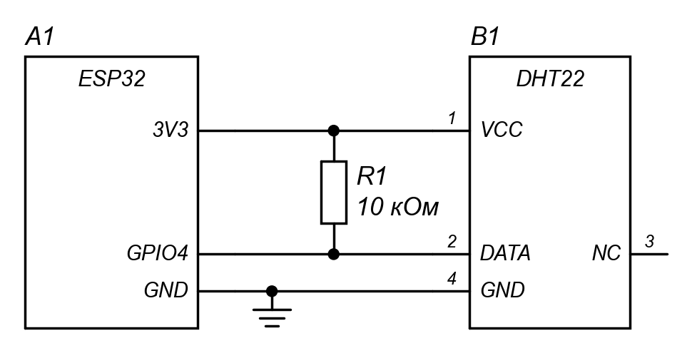
Рисунок 4.1 – Підключення датчика DHT22. Схема електрична принципова
Таблиця 4.2 – Перелік елементів до рисунка 4.1
Поз. позначення | Найменування | Кіл. | Примітка
A1 | Плата ESP32 DevKit | 1
B1 | Датчик температури і вологості DHT22 | 1 | або DHT11
R1 | Резистор 0,25 Вт 10 кОм ±5 % | 1 | є на модулі

Обмін даними (рисунок 4.2): мікроконтролер утримує лінію в стані 0 не менше 1 мс (для DHT11 – 18 мс) і відпускає її; датчик відповідає імпульсами 80 + 80 мкс і передає 40 бітів: 16 бітів вологості, 16 бітів температури і 8 бітів контрольної суми. Значення біта визначає тривалість стану 1: 26…28 мкс – «0», 70 мкс – «1».
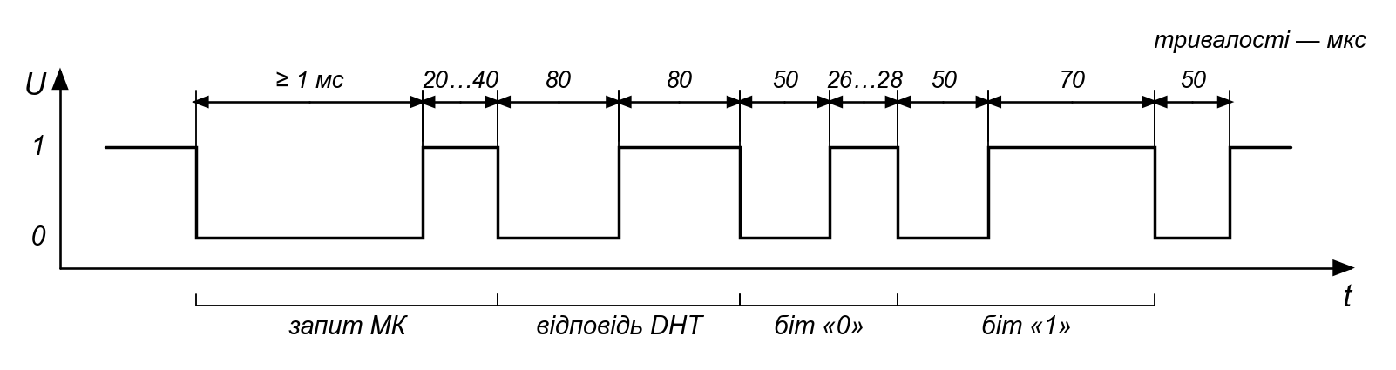
Рисунок 4.2 – Часова діаграма обміну з датчиком DHT по лінії DATA (не в масштабі)
Перевірка готовою прошивкою: модуль DHT22 (або DHT11) на GPIO4 дає два показники – температуру і вологість. Якщо читання не вдалося, у журналі плати з'явиться рядок [DHT] pin 4 read failed з причиною (TIMEOUT – немає відповіді, CHECKSUM – завади на лінії).
#include <DHTesp.h> // beegee-tokyo/DHT sensor library for ESPx

DHTesp dht;
unsigned long lastRead = 0;

void setup() {
Serial.begin(115200);
dht.setup(4, DHTesp::DHT22); // або DHTesp::DHT11
}

void loop() {
if (millis() - lastRead < dht.getMinimumSamplingPeriod()) return;
lastRead = millis();
TempAndHumidity d = dht.getTempAndHumidity();
if (dht.getStatus() != DHTesp::ERROR_NONE) {
Serial.printf("DHT error: %s\n", dht.getStatusString());
return;
}
Serial.printf("T = %.1f C, RH = %.1f %%\n", d.temperature, d.humidity);
}

4.3 Датчик атмосферного тиску BMP180
BMP180 – п'єзорезистивний датчик тиску 300…1100 гПа з вбудованим датчиком температури та інтерфейсом I2C (адреса 0x77). Модуль GY-68 має стабілізатор і підтягувальні резистори шини, тому підключається чотирма провідниками (рисунок 4.3). Принцип роботи шини I2C розглянуто в підрозділі 5.1.
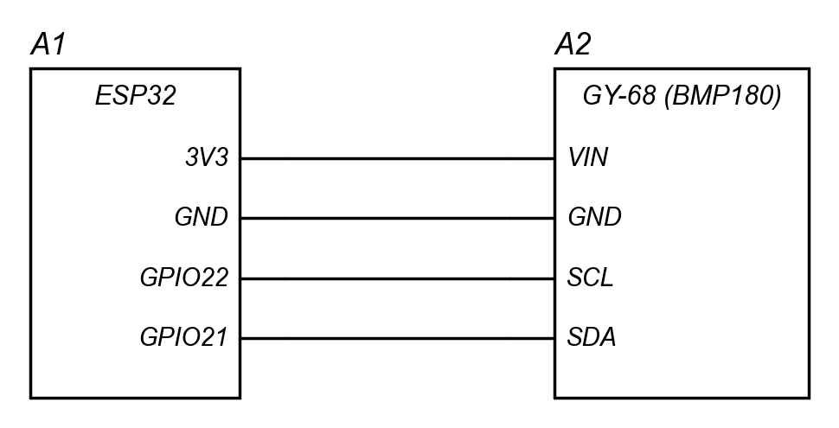
Рисунок 4.3 – Підключення датчика тиску BMP180. Схема електрична принципова
Таблиця 4.3 – Перелік елементів до рисунка 4.3
Поз. позначення | Найменування | Кіл. | Примітка
A1 | Плата ESP32 DevKit | 1
A2 | Модуль GY-68 з датчиком BMP180 | 1 | адреса 0x77

За тиском p і тиском на рівні моря p0 = 1013,25 гПа обчислюють висоту над рівнем моря:
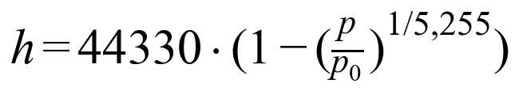 (4.1)
#include <Wire.h>
#include <Adafruit_BMP085.h> // підтримує BMP085 і BMP180

Adafruit_BMP085 bmp;

void setup() {
Serial.begin(115200);
Wire.begin(21, 22); // SDA, SCL
if (!bmp.begin()) {
Serial.println("BMP180 not found at 0x77: check wiring");
}
}

void loop() {
float t = bmp.readTemperature();
float p = bmp.readPressure() / 100.0; // Па -> гПа
Serial.printf("T = %.1f C, p = %.1f hPa, h = %.0f m\n", t, p, bmp.readAltitude());
delay(1000);
}

4.4 Датчик газу і диму MQ-2
MQ-2 – напівпровідниковий датчик на основі SnO2, опір якого зменшується за наявності зрідженого газу (LPG), метану, водню та диму. Чутливий шар датчика працює лише нагрітим, тому модуль живиться від 5 В і споживає близько 150 мА. Після ввімкнення покази стабілізуються за 1…3 хв, а новий датчик для точних вимірювань прогрівають 24 год.
Аналоговий вихід AO модуля сягає 5 В, тому між AO і входом АЦП GPIO34 ввімкнено дільник R1, R2 з коефіцієнтом 2/3 (рисунок 4.4, розрахунок – підрозділ 1.2). Цифровий вихід DO не використовується.
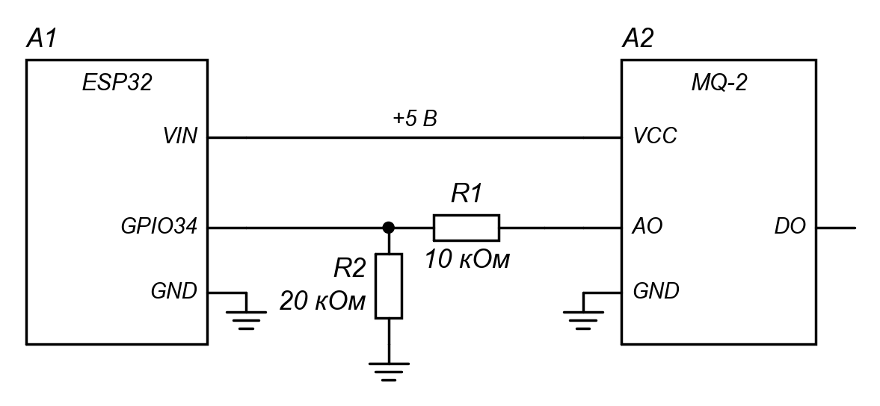
Рисунок 4.4 – Підключення датчика газу MQ-2 через дільник напруги. Схема електрична принципова
Таблиця 4.4 – Перелік елементів до рисунка 4.4
Поз. позначення | Найменування | Кіл. | Примітка
A1 | Плата ESP32 DevKit | 1
A2 | Модуль датчика газу MQ-2 | 1
R1 | Резистор 0,25 Вт 10 кОм ±5 % | 1
R2 | Резистор 0,25 Вт 20 кОм ±5 % | 1

Перевірка готовою прошивкою: модуль MQ-2 на GPIO34 дає три показники – LPG, CH4 і SMOKE (у ppm). Під час запуску датчик калібрується у чистому повітрі, і в журналі з'являється рядок [MQ2] Ro = … – опір датчика в чистому повітрі. Тому плату ввімикають, коли поряд немає джерел газу.
Власна програма вимірює напругу на виході AO з урахуванням дільника. Функція analogReadMilliVolts() враховує заводське калібрування АЦП ESP32.
const uint8_t MQ_PIN = 34;
const float DIVIDER = (10.0 + 20.0) / 20.0; // (R1 + R2) / R2 = 1,5

void setup() {
Serial.begin(115200);
analogSetPinAttenuation(MQ_PIN, ADC_11db); // діапазон до ~3,1 В
}

void loop() {
uint32_t sum = 0;
for (int i = 0; i < 16; i++) sum += analogReadMilliVolts(MQ_PIN); // усереднення
float uAdc = sum / 16.0 / 1000.0;
float uAo = uAdc * DIVIDER;
Serial.printf("U_adc = %.2f V, U_AO = %.2f V\n", uAdc, uAo);
delay(1000);
}
Напруга U_AO зростає зі зростанням концентрації газу. Переведення в ppm виконується за графіками чутливості з документації датчика (відношення Rs / Ro).

4.5 Цифрові датчики: полум'я, освітленості, руху
Модулі датчиків полум'я і освітленості містять чутливий елемент (ІЧ-фотодіод 760…1100 нм або фоторезистор) і компаратор LM393. Поріг спрацьовування задає подільний резистор на модулі, а на виході DO з'являється LOW, коли сигнал перевищує поріг (активний низький рівень).
PIR-датчик HC-SR501 реагує на зміну інфрачервоного випромінювання в зоні до 7 м. Він живиться від 5 В (4,5…20 В), а вихід OUT має рівень 3,3 В під час руху (активний високий рівень) і підключається до GPIO напряму. Потенціометр Sx задає чутливість, Tx – тривалість сигналу (від 3 с до 5 хв). Після ввімкнення датчик протягом близько 60 с дає хибні спрацьовування.
На рисунку 4.5 кола живлення показано виводами з позначенням кола: усі виводи «+3,3 В» з'єднані з виводом 3V3 плати A1, виводи «+5 В» – з VIN, знаки заземлення – з GND.
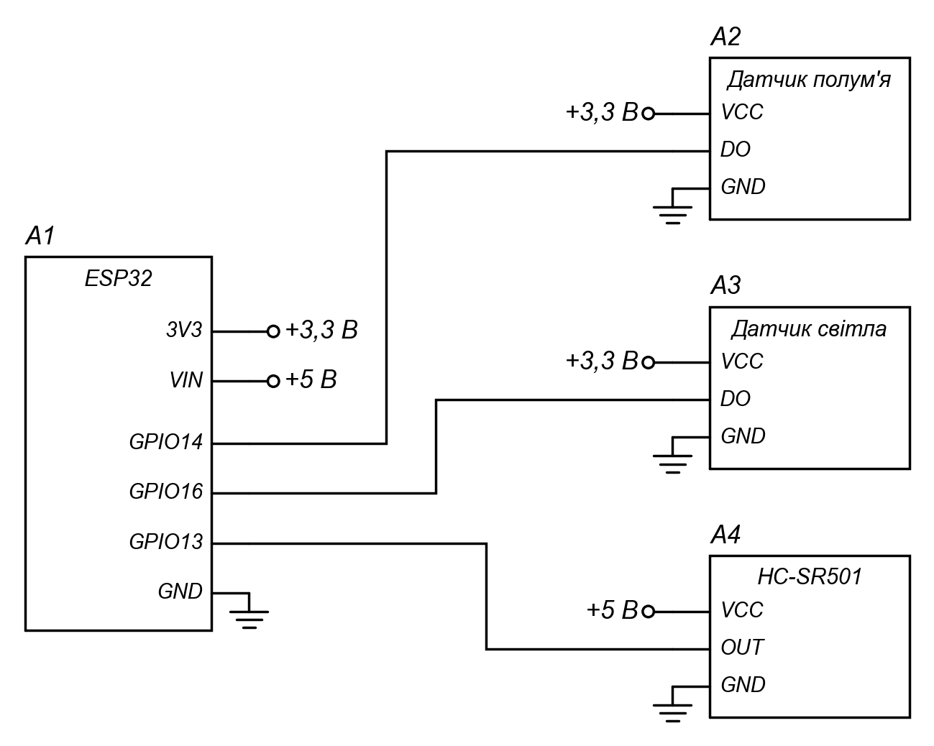
Рисунок 4.5 – Підключення цифрових датчиків полум'я, освітленості і руху. Схема електрична принципова
Таблиця 4.5 – Перелік елементів до рисунка 4.5
Поз. позначення | Найменування | Кіл. | Примітка
A1 | Плата ESP32 DevKit | 1
A2 | Модуль датчика полум'я на LM393 | 1 | DO: LOW – полум'я
A3 | Модуль датчика освітленості на LM393 | 1 | DO: LOW – світло
A4 | Модуль PIR-датчика HC-SR501 | 1 | OUT: HIGH – рух

Перевірка готовою прошивкою: цифрові датчики передають значення 1 або 0 не за розкладом, а одразу після зміни стану. Подія «полум'я» (запальничка на відстані 30…50 см) має з'явитися на панелі протягом секунди і породити сповіщення.
struct Input {
uint8_t pin;
bool activeLow; // true: спрацьовування = LOW
const char *name;
bool last;
};

Input inputs[] = {
{14, true, "flame", false},
{16, true, "light", false},
{13, false, "motion", false},
};

void setup() {
Serial.begin(115200);
for (auto &in : inputs) pinMode(in.pin, INPUT);
}

void loop() {
for (auto &in : inputs) {
bool active = (digitalRead(in.pin) == HIGH) != in.activeLow;
if (active != in.last) { // повідомляти лише про зміну
in.last = active;
Serial.printf("%s: %d\n", in.name, active);
}
}
delay(20);
}

4.6 Аналоговий датчик освітленості на фоторезисторі
Опір фоторезистора GL5528 зменшується з близько 1 МОм у темряві до 10…20 кОм за освітленості 10 лк. У дільнику з постійним резистором R2 (рисунок 4.6) напруга на GPIO32 зростає зі збільшенням освітленості:
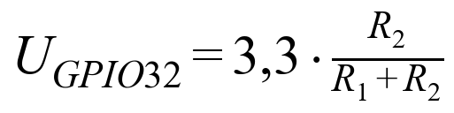 (4.2)
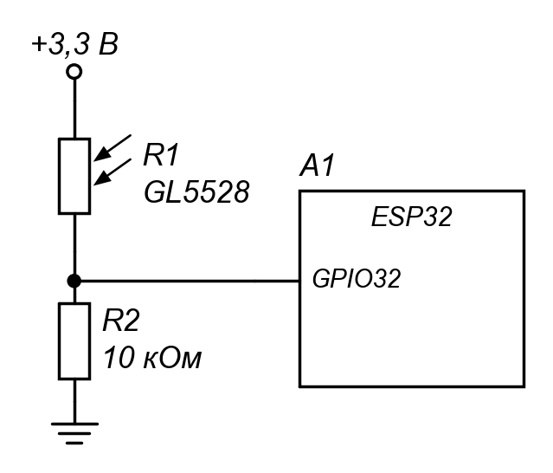
Рисунок 4.6 – Датчик освітленості на фоторезисторі. Схема електрична принципова
Таблиця 4.6 – Перелік елементів до рисунка 4.6
Поз. позначення | Найменування | Кіл. | Примітка
A1 | Плата ESP32 DevKit | 1
R1 | Фоторезистор GL5528 | 1
R2 | Резистор 0,25 Вт 10 кОм ±5 % | 1

Готова прошивка передає для аналогового входу необроблене значення АЦП (0…4095 на ESP32, 0…1023 на ESP8266) щосекунди.
const uint8_t LDR_PIN = 32;

void setup() { Serial.begin(115200); }

void loop() {
int raw = analogRead(LDR_PIN); // 0...4095
float u = analogReadMilliVolts(LDR_PIN) / 1000.0;
float r1 = 10000.0 * (3.3 - u) / u; // опір фоторезистора з дільника
Serial.printf("raw = %d, U = %.2f V, R1 = %.0f Ohm\n", raw, u, r1);
delay(1000);
}

4.7 Ємнісний датчик вологості ґрунту
Ємнісний датчик v1.2 вимірює ємність між доріжками, закритими лаком, і не корозує в ґрунті, на відміну від резистивного. З живленням 3,3 В вихід AOUT дає близько 2,2 В у повітрі і 1,0 В у воді: чим вологіший ґрунт, тим нижча напруга (рисунок 4.7).
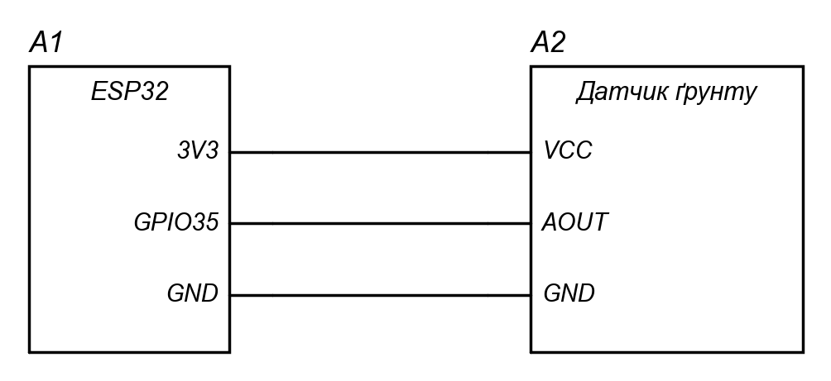
Рисунок 4.7 – Підключення ємнісного датчика вологості ґрунту
Таблиця 4.7 – Перелік елементів до рисунка 4.7
Поз. позначення | Найменування | Кіл. | Примітка
A1 | Плата ESP32 DevKit | 1
A2 | Датчик вологості ґрунту ємнісний v1.2 | 1

Вологість у відсотках обчислюють за двома калібрувальними точками: Nсух – код АЦП у сухому повітрі (0 %), Nвода – у воді (100 %):
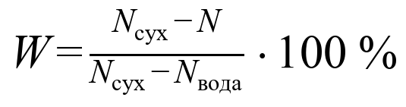 (4.3)
Перевірка готовою прошивкою: поряд із відсотками панель показує необроблений код АЦП, а журнал плати – рядок [SOIL] raw … -> … %. Щоб відкалібрувати датчик на сайті, запишіть код у повітрі і код у склянці води (датчик занурюють до лінії на платі).
const uint8_t SOIL_PIN = 35;
const int DRY = 2800; // ваше значення в повітрі
const int WET = 1250; // ваше значення у воді

void setup() { Serial.begin(115200); }

void loop() {
long sum = 0;
for (int i = 0; i < 8; i++) { sum += analogRead(SOIL_PIN); delay(2); }
float raw = sum / 8.0;
float w = constrain((DRY - raw) * 100.0 / (DRY - WET), 0.0, 100.0);
Serial.printf("raw = %.0f, moisture = %.0f %%\n", raw, w);
delay(2000);
}

4.8 Камера ESP32-CAM
ESP32-CAM (AI-Thinker) містить ESP32, камеру OV2640, 4 МБ PSRAM і світлодіод-спалах на GPIO4. У системі моніторингу плата аналізує кадри, виявляє полум'я і надсилає кадр із виділеною ділянкою; живе зображення доступне на сторінці «Камери».
Плата не має адаптера USB, тому прошивається через плату-перехідник ESP32-CAM-MB: ESP32-CAM вставляється в її гнізда, а перехідник підключається до комп'ютера кабелем micro-USB (рисунок 4.8). На перехіднику встановлено адаптер USB-UART CH340 і схему автоматичного скидання, тому переводити плату в режим завантаження вручну не потрібно.
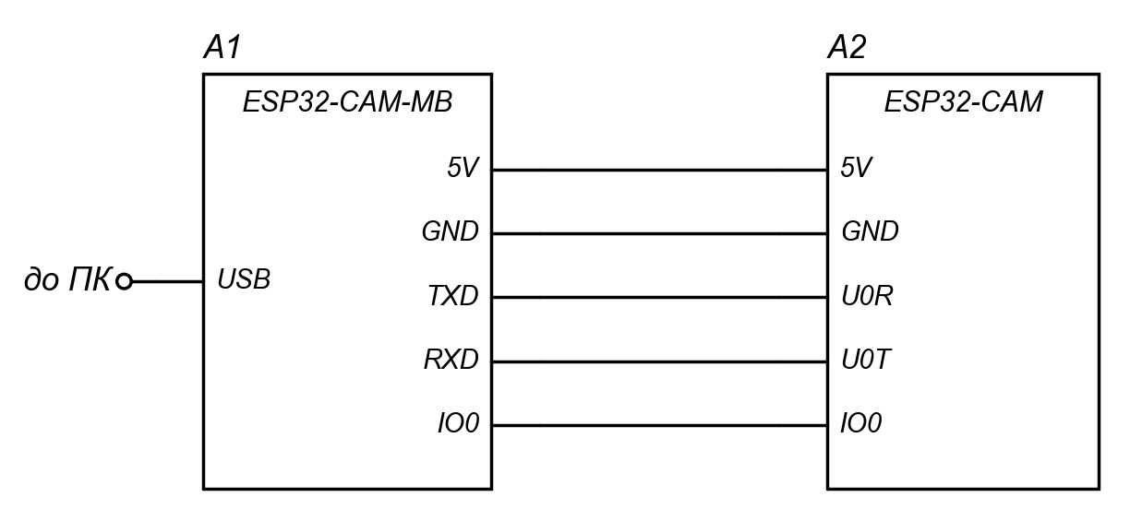
Рисунок 4.8 – Підключення ESP32-CAM через плату-перехідник ESP32-CAM-MB. Схема електрична принципова
Таблиця 4.8 – Перелік елементів до рисунка 4.8
Поз. позначення | Найменування | Кіл. | Примітка
A1 | Плата-перехідник ESP32-CAM-MB з адаптером USB-UART CH340 | 1
A2 | Плата ESP32-CAM (AI-Thinker) з камерою OV2640 | 1

Порядок прошивання:
1) Встановити драйвер CH340 і вставити ESP32-CAM у перехідник так, щоб написи 5V і GND на обох платах збігалися.
2) Підключити перехідник до комп'ютера кабелем micro-USB з лініями даних і переконатися, що з'явився COM-порт.
3) У PlatformIO вибрати середовище з board = esp32cam і виконати Upload: перехідник сам переведе плату в режим завантаження і після запису запустить нову прошивку.
4) Якщо прошивання зупинилося на написі «Connecting…», утримувати кнопку IO0 на перехіднику і коротко натиснути RST на ESP32-CAM.
Відкриття монітора порту перезавантажує ESP32-CAM через лінії автоматичного скидання. Перехідник живить плату від USB 5 В; під час роботи камери споживання сягає 300 мА, тому кабель підключають безпосередньо до порту комп'ютера або до блока живлення 5 В, а не через пасивний USB-хаб.

4.9 Практична частина: метеостанція з датчиком газу і полум'я
Завдання – підключити три датчики різних типів (цифровий однопровідний, аналоговий, дискретний), налаштувати їх і пороги сповіщень на ssn.pp.ua та порівняти покази з власним скетчем.
Крок 1. Складання схеми. Зібрати схеми рисунків 4.1 (DHT22 на GPIO4), 4.4 (MQ-2 через дільник на GPIO34) і датчик полум'я з рисунка 4.5 (DO на GPIO14). Перед ввімкненням перевірити, що MQ-2 живиться від VIN, а не від 3V3.
Крок 2. Налаштування на ssn.pp.ua. У вікні «Додати пристрій» вибрати DHT22. Форма показує виводи модуля, список вимірювань (кожне стає окремим пристроєм) і інтервал надсилання (рисунок 4.9). У списку виводів сайт позначає зайняті та небезпечні виводи – дисплей, кнопка FLASH, стапінг-виводи (рисунок 4.10; на знімку – плата NodeMCU). Аналогічно додати MQ-2 на GPIO34 і IR flame sensor на GPIO14.
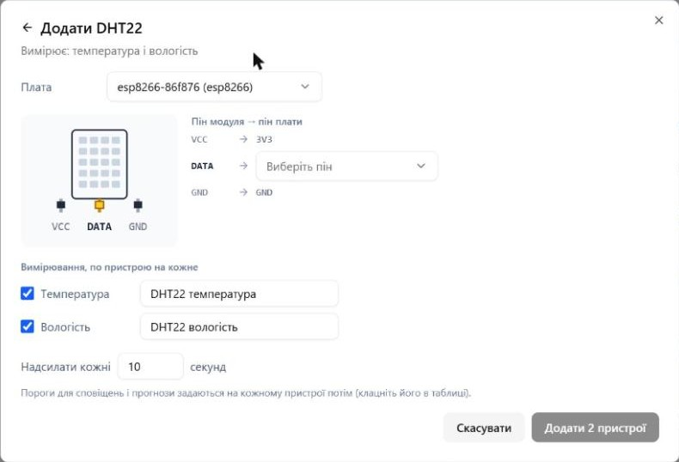
Рисунок 4.9 – Форма додавання датчика DHT22
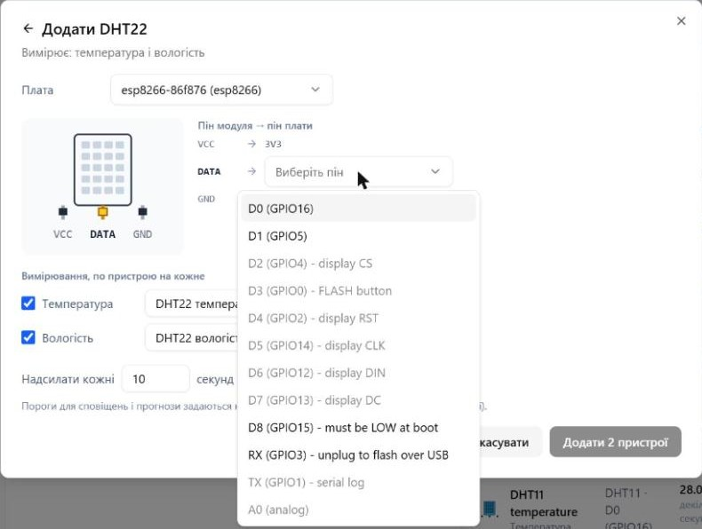
Рисунок 4.10 – Вибір піна з підказками про зайняті виводи
Крок 3. Пороги сповіщень. Клацнути на пристрій «DHT22 температура» у таблиці, відкрити вкладку «Сповіщення» і задати верхній поріг на 2 °C вище за кімнатну температуру (рисунок 4.11). Нагріти датчик диханням або долонею і переконатися, що з'явилося сповіщення. Вбудовані правила безпеки (полум'я, дим понад 300 ppm, газ понад 400 ppm) працюють без налаштування.
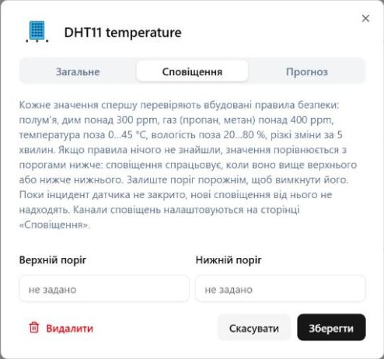
Рисунок 4.11 – Пороги сповіщень пристрою
Поточні покази всіх датчиків видно на панелі «Огляд» (рисунок 4.12); нижче на ній – графік історії з прогнозом і список сповіщень.
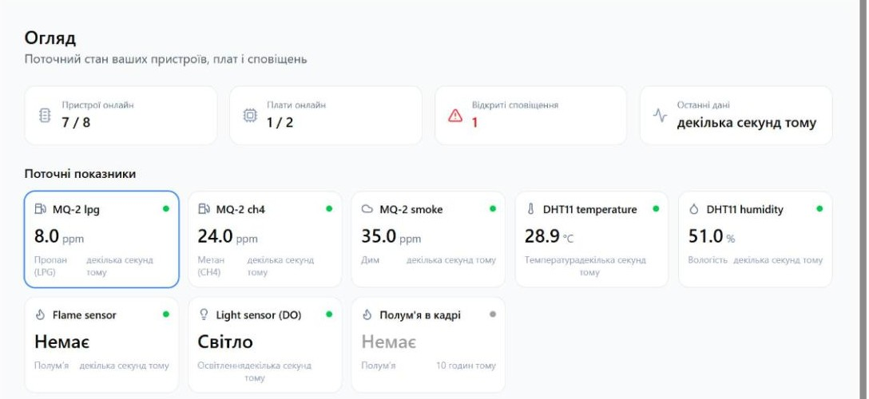
Рисунок 4.12 – Панель «Огляд» з поточними показами
Крок 4. Власний скетч. Програма виводить покази у форматі CSV: виведення монітора порту копіюють у табличний редактор і ставлять поруч із показами сайту за той самий час.
#include <DHTesp.h>

const uint8_t PIN_DHT = 4, PIN_MQ2 = 34, PIN_FLAME = 14;
DHTesp dht;

void setup() {
Serial.begin(115200);
dht.setup(PIN_DHT, DHTesp::DHT22);
pinMode(PIN_FLAME, INPUT);
Serial.println("time_s,temp_c,rh_pct,mq2_v,flame");
}

void loop() {
static unsigned long last = 0;
if (millis() - last < 2000) return; // DHT22 – не частіше разу на 2 с
last = millis();
TempAndHumidity d = dht.getTempAndHumidity();
float mq2 = analogReadMilliVolts(PIN_MQ2) / 1000.0 * 1.5; // дільник 10/20 кОм
int flame = digitalRead(PIN_FLAME) == LOW ? 1 : 0;
Serial.printf("%lu,%.1f,%.1f,%.2f,%d\n", millis() / 1000, d.temperature, d.humidity, mq2, flame);
}
Очікуване виведення:
time_s,temp_c,rh_pct,mq2_v,flame
12,24.6,41.3,0.62,0
14,24.6,41.2,0.63,0
16,24.7,41.4,0.63,1
Розбіжність температури свого скетча і сайту не повинна перевищувати точності датчика (±0,5 °C для DHT22). Для MQ-2 сайт показує концентрацію в ppm, а скетч – напругу: порівнюють напрямок зміни під час появи газу від запальнички без полум'я.

РОЗДІЛ 5 ІНТЕРФЕЙСИ I2C, SPI, UART, 1-WIRE. ДИСПЛЕЇ І NFC
Послідовні інтерфейси дають змогу підключити до мікроконтролера кілька пристроїв невеликою кількістю провідників.
Таблиця 5.1 – Порівняння послідовних інтерфейсів
Інтерфейс | Лінії | Вибір пристрою | Типова швидкість | Приклади в практикумі
I2C | SDA, SCL | 7-бітна адреса | 100 / 400 кбіт/с | BMP180, OLED SSD1306, PN532
SPI | SCK, MOSI, MISO, SS | окрема лінія SS | 1…40 Мбіт/с | RC522, дисплей ST7565
UART | TX, RX | один пристрій на пару ліній | 9600…115200 біт/с | монітор порту, прошивання ESP32-CAM
1-Wire | DQ | 64-бітний ідентифікатор | 16 кбіт/с | DS18B20

5.1 Шина I2C
I2C має дві лінії: SDA (дані) і SCL (тактовий сигнал). Усі пристрої підключаються паралельно, а ведучий (ESP32) звертається до них за адресою. Виходи пристроїв мають відкритий стік: вони лише притягують лінію до GND, а рівень 1 створюють підтягувальні резистори R1, R2 (рисунок 5.1). На більшості модулів ці резистори вже встановлені; якщо на шині три і більше модулів, їхній паралельний опір стає занадто малим, і частину резисторів випаюють.
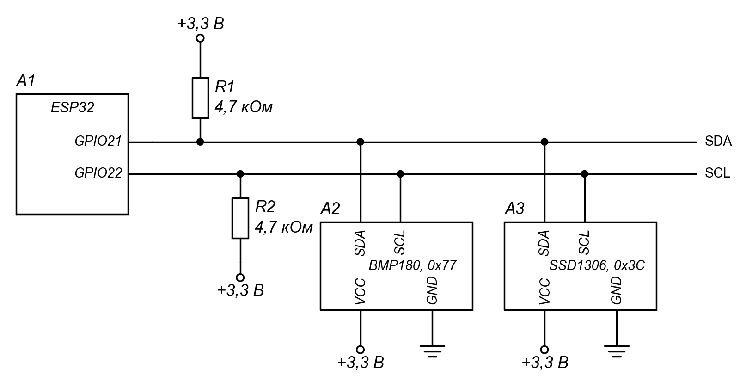
Рисунок 5.1 – Шина I2C з двома пристроями. Схема електрична принципова
Таблиця 5.2 – Перелік елементів до рисунка 5.1
Поз. позначення | Найменування | Кіл. | Примітка
A1 | Плата ESP32 DevKit | 1
A2 | Модуль GY-68 з датчиком BMP180 | 1 | 0x77
A3 | Модуль дисплея OLED SSD1306 128×64 | 1 | 0x3C
R1, R2 | Резистор 0,25 Вт 4,7 кОм ±5 % | 2 | є на модулях

Перший крок діагностики I2C – сканування шини. Програма надсилає запит на кожну адресу 1…126 і виводить ті, що відповіли:
#include <Wire.h>

void setup() {
Serial.begin(115200);
Wire.begin(21, 22); // SDA, SCL
for (uint8_t addr = 1; addr < 127; addr++) {
Wire.beginTransmission(addr);
if (Wire.endTransmission() == 0) {
Serial.printf("Found device at 0x%02X\n", addr);
}
}
}

void loop() {}
Якщо сканер не знаходить жодного пристрою, перевірте живлення модулів, спільний GND і чи не переплутано SDA з SCL.

5.2 Шина SPI
SPI має чотири лінії: SCK – тактовий сигнал, MOSI – дані від ведучого до веденого, MISO – у зворотному напрямку, SS (CS) – вибір пристрою низьким рівнем. Лінії SCK, MOSI і MISO спільні для всіх пристроїв шини, а кожен пристрій отримує власну лінію SS. Обмін дуплексний: за кожен такт один біт передається й один приймається. Приклад підключення – зчитувач RC522 (підрозділ 5.6).

5.3 Інтерфейс UART
UART передає байти асинхронно: стартовий біт, 8 бітів даних і стоповий біт (формат 8N1). Обидва пристрої мають бути налаштовані на однакову швидкість – у практикумі 115200 біт/с (monitor_speed у platformio.ini). Лінії з'єднують нахрест: TX одного пристрою – до RX іншого (рисунок 4.8). ESP32 має три апаратні UART: Serial (USB), Serial1 і Serial2; для додаткових портів виводи задаються програмно:
Serial2.begin(9600, SERIAL_8N1, 16, 17); // RX = GPIO16, TX = GPIO17

5.4 Однопровідні інтерфейси: 1-Wire і протокол DHT
1-Wire (Dallas/Maxim) передає дані й може живити пристрої однією лінією DQ, підтягнутою резистором 4,7 кОм. Кожен пристрій (наприклад, датчик температури DS18B20) має унікальний 64-бітний ідентифікатор, тому на одній лінії працюють десятки датчиків. Датчики DHT також використовують одну лінію, але власний протокол (рисунок 4.2) без адресації: один датчик на один GPIO. Бібліотеки 1-Wire для DHT не підходять.

5.5 Графічні дисплеї
Готова прошивка виводить покази датчиків на графічний дисплей 128×64 точки через бібліотеку U8g2. Підтримуються три контролери.
Таблиця 5.3 – Дисплеї, які підтримує готова прошивка
Контролер | Тип екрана | Інтерфейс | Виводи за замовчуванням
SSD1306 | OLED 0,96″ | I2C, 0x3C | ESP32: SDA GPIO27, SCL GPIO14
SH1106 | OLED 1,3″ | I2C, 0x3C | задаються на сайті
ST7565 | РКІ з підсвічуванням | SPI (програмний) | NodeMCU: CLK D5, DIN D6, CS D2, DC D7, RST D4

Тип дисплея і його виводи змінюються в формі дисплея на сайті, тому за наявності на стенді датчика полум'я на GPIO14 OLED переносять на спільну шину I2C GPIO21/GPIO22 (рисунок 5.2). Якщо дисплей не працює, у журналі плати виводиться рядок [DISPLAY] I2C devices on these pins: … зі списком адрес, знайдених на заданих виводах.
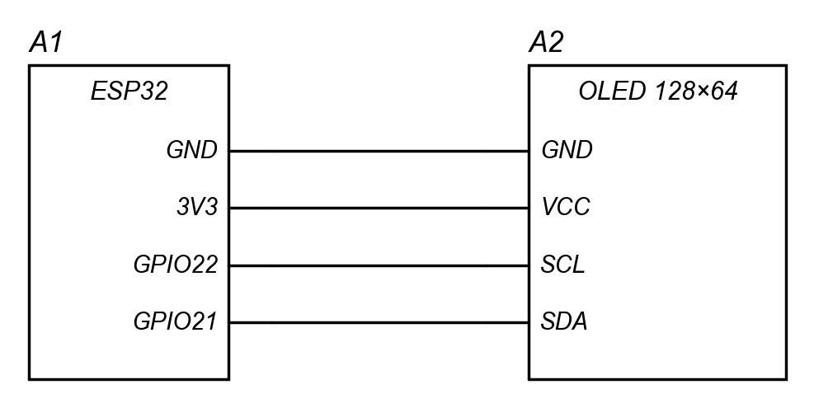
Рисунок 5.2 – Підключення дисплея OLED SSD1306 до ESP32
Таблиця 5.4 – Перелік елементів до рисунка 5.2
Поз. позначення | Найменування | Кіл. | Примітка
A1 | Плата ESP32 DevKit | 1
A2 | Модуль дисплея OLED 0,96″ SSD1306 128×64, I2C | 1 | або SH1106 1,3″

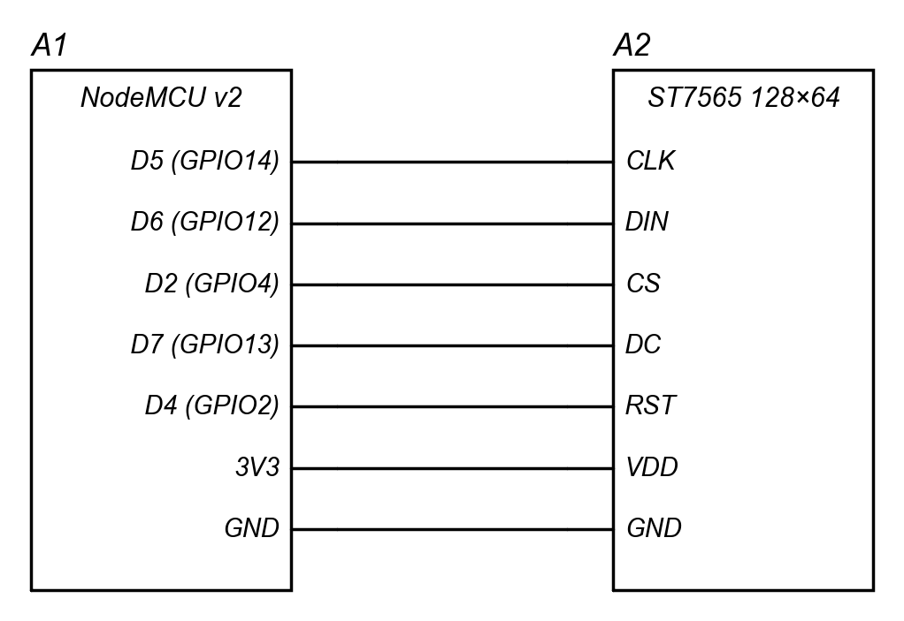
Рисунок 5.3 – Підключення дисплея ST7565 до NodeMCU
Таблиця 5.5 – Перелік елементів до рисунка 5.3
Поз. позначення | Найменування | Кіл. | Примітка
A1 | Плата NodeMCU v2 (ESP8266) | 1
A2 | Модуль РКІ 128×64 на контролері ST7565, SPI | 1
На рисунках 5.4 і 5.5 показано підключені дисплеї з готовою прошивкою. У верхньому рядку екрана – назва мережі Wi-Fi, індикатори стану з'єднання та рівня сигналу, нижче – чотири показники з одиницями вимірювання: температура і вологість від DHT, концентрації LPG і метану від MQ-2.
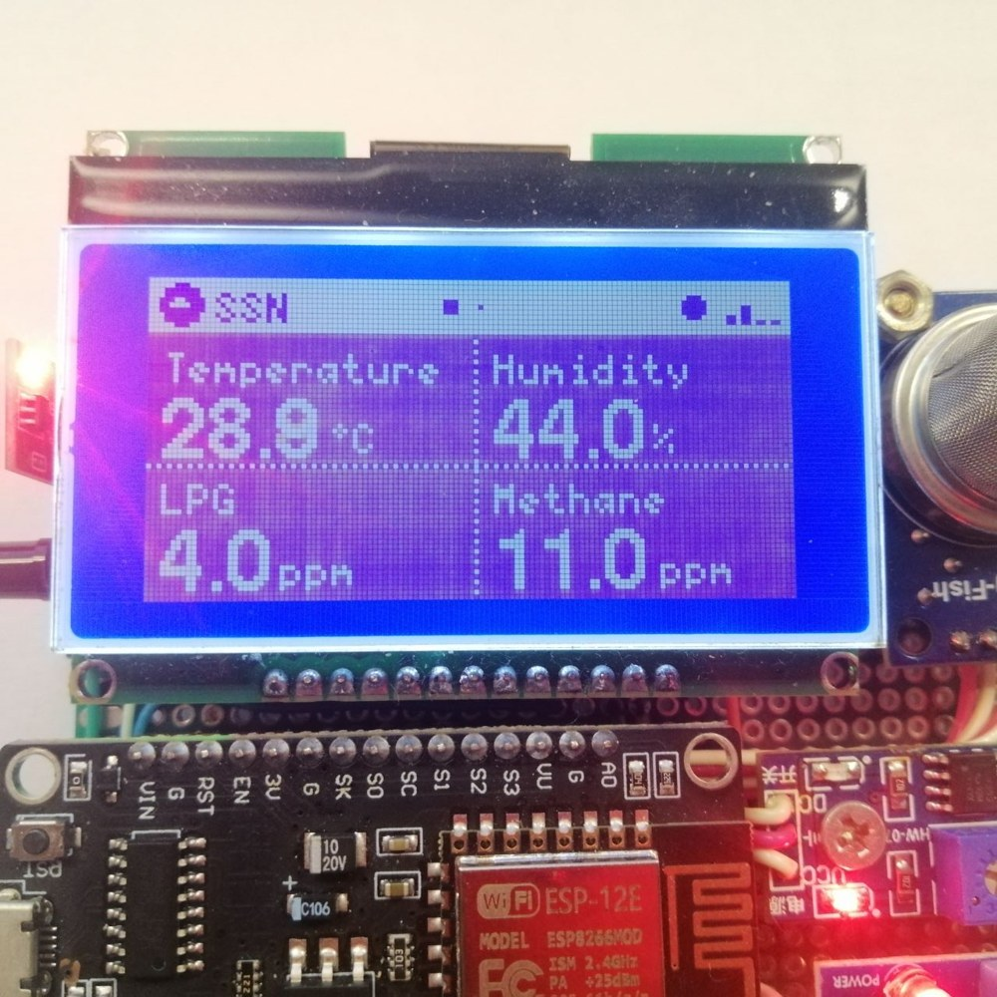
Рисунок 5.4 – Дисплей ST7565 на NodeMCU з готовою прошивкою
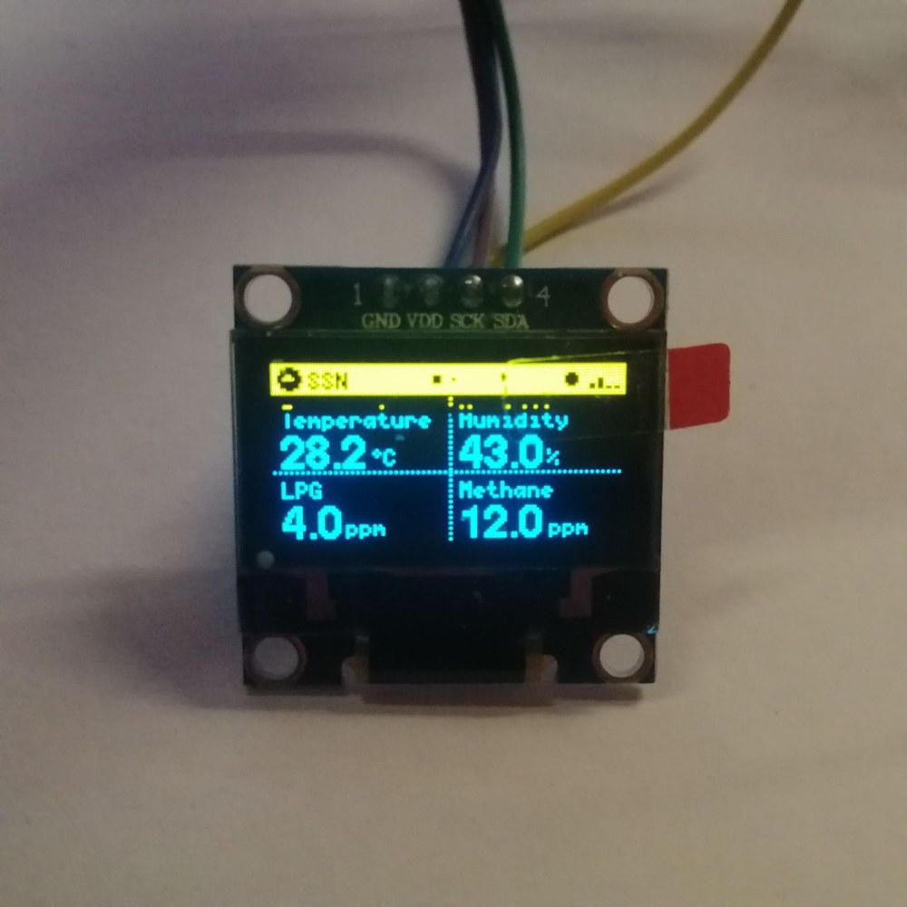
Рисунок 5.5 – Дисплей OLED SSD1306 з готовою прошивкою
Власна програма для OLED на шині GPIO21/GPIO22. Для дисплея ST7565 на NodeMCU конструктор замінюють на U8G2_ST7565_NHD_C12864_F_4W_SW_SPI u8g2(U8G2_R0, 14, 12, 4, 13, 2) – у порядку CLK, DIN, CS, DC, RST.
#include <U8g2lib.h>
#include <Wire.h>

// SSD1306 128x64, апаратний I2C: поворот, RESET, SCL, SDA
U8G2_SSD1306_128X64_NONAME_F_HW_I2C u8g2(U8G2_R0, U8X8_PIN_NONE, 22, 21);

void setup() {
u8g2.begin();
}

void loop() {
float t = 23.5; // тут – показ датчика
u8g2.clearBuffer(); // малювання в буфері пам'яті
u8g2.setFont(u8g2_font_6x10_tf);
u8g2.drawStr(0, 10, "Temperature");
u8g2.setFont(u8g2_font_logisoso16_tr);
u8g2.setCursor(0, 34);
u8g2.print(t, 1);
u8g2.drawHLine(0, 40, 128);
u8g2.sendBuffer(); // передати буфер на дисплей
delay(1000);
}

5.6 Зчитувачі NFC: RC522 і PN532
RC522 (мікросхема MFRC522) працює на частоті 13,56 МГц із мітками MIFARE Classic, Ultralight та NTAG на відстані до 3…5 см. Модуль живиться лише від 3,3 В і підключається до шини SPI (рисунок 5.6); вивід SDA модуля – це лінія SS, а IRQ не використовується.
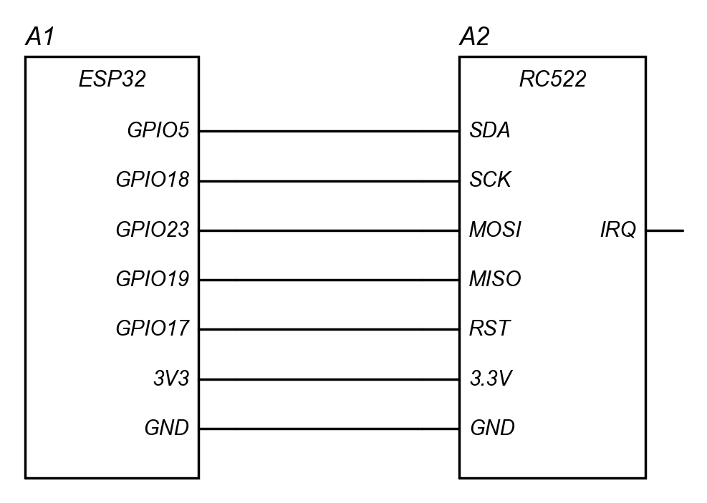
Рисунок 5.6 – Підключення зчитувача RC522 до шини SPI
Таблиця 5.6 – Перелік елементів до рисунка 5.6
Поз. позначення | Найменування | Кіл. | Примітка
A1 | Плата ESP32 DevKit | 1
A2 | Модуль зчитувача RFID RC522, 13,56 МГц | 1 | з карткою і брелоком
Послідовність читання ідентифікатора мітки (UID) показано на рисунку 5.7.
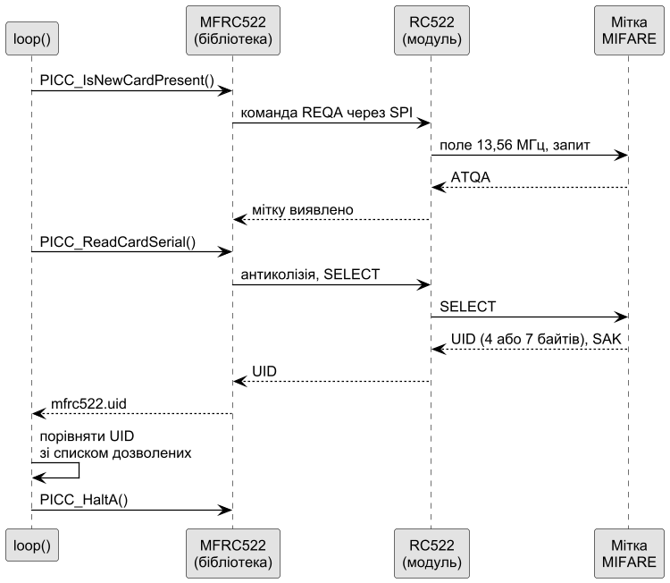
Рисунок 5.7 – Діаграма послідовності читання UID мітки
#include <SPI.h>
#include <MFRC522.h> // miguelbalboa/MFRC522

const uint8_t SS_PIN = 5, RST_PIN = 17;
MFRC522 rfid(SS_PIN, RST_PIN);
const char *ALLOWED = "DE AD BE EF"; // UID дозволеної мітки

void setup() {
Serial.begin(115200);
SPI.begin(); // SCK 18, MISO 19, MOSI 23
rfid.PCD_Init();
rfid.PCD_DumpVersionToSerial(); // «Version: 0x92» – модуль відповідає
}

void loop() {
if (!rfid.PICC_IsNewCardPresent() || !rfid.PICC_ReadCardSerial()) return;
String uid;
for (byte i = 0; i < rfid.uid.size; i++) {
if (i) uid += ' ';
if (rfid.uid.uidByte[i] < 0x10) uid += '0';
uid += String(rfid.uid.uidByte[i], HEX);
}
uid.toUpperCase();
Serial.printf("UID %s: %s\n", uid.c_str(), uid == ALLOWED ? "access granted" : "denied");
rfid.PICC_HaltA(); // завершити роботу з міткою
}
PN532 підтримує ті самі мітки, а також режими NFC для обміну зі смартфоном. Інтерфейс вибирають перемикачами на модулі: I2C (адреса 0x24), SPI або UART. У режимі I2C модуль підключається до тієї самої шини, що й BMP180 і OLED (рисунок 5.1); для роботи з ним використовують бібліотеку Adafruit PN532.

5.7 Практична частина: датчик і дисплей на спільній шині I2C
Завдання – підключити BMP180 і OLED до однієї шини, налаштувати дисплей на картці плати та написати скетч, який сам знаходить пристрої на шині й виводить тиск на екран.
Крок 1. Складання схеми. Зібрати шину за рисунком 5.1: SDA – GPIO21, SCL – GPIO22, живлення обох модулів – 3V3. Окремі R1, R2 не встановлювати, якщо підтяжки є на модулях.
Крок 2. Налаштування на ssn.pp.ua. Додати пристрій BMP180 (виводи SDA → GPIO21, SCL → GPIO22). Дисплей налаштовується не в «Додати пристрій», а на картці плати: у формі «Дисплей плати» вибирають контролер, виводи, поворот на 180° і мову екрана (рисунок 5.8; на знімку – ST7565 на NodeMCU). Для стенда вибрати OLED 128x64 (SSD1306 / SH1106) і виводи GPIO21/GPIO22. Після збереження на екрані з'являться покази, як на рисунку 5.5, а в таблиці пристроїв дисплей матиме стан OK.
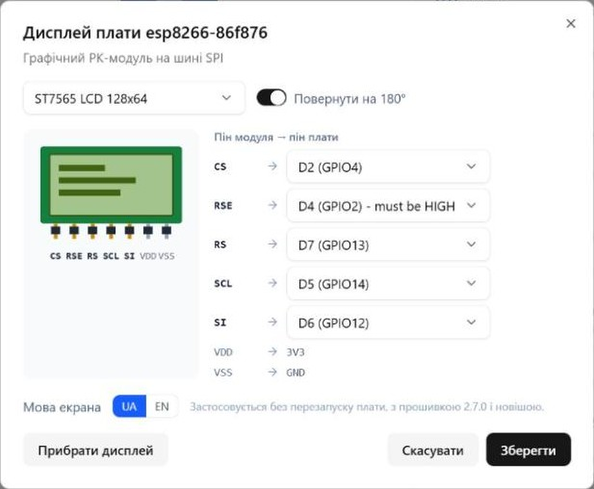
Рисунок 5.8 – Форма «Дисплей плати» на картці плати
Крок 3. Власний скетч. Під час запуску програма сканує шину і повідомляє, яких пристроїв бракує, потім щосекунди виводить тиск і температуру BMP180 на OLED.
#include <Wire.h>
#include <Adafruit_BMP085.h>
#include <U8g2lib.h>

U8G2_SSD1306_128X64_NONAME_F_HW_I2C oled(U8G2_R0, U8X8_PIN_NONE, 22, 21);
Adafruit_BMP085 bmp;

bool found(uint8_t addr) {
Wire.beginTransmission(addr);
return Wire.endTransmission() == 0;
}

void setup() {
Serial.begin(115200);
Wire.begin(21, 22);
Serial.printf("OLED 0x3C: %s, BMP180 0x77: %s\n",
found(0x3C) ? "found" : "MISSING", found(0x77) ? "found" : "MISSING");
oled.begin();
bmp.begin();
}

void loop() {
char line[24];
oled.clearBuffer();
oled.setFont(u8g2_font_6x10_tf);
oled.drawStr(0, 10, "BMP180");
oled.setFont(u8g2_font_logisoso16_tr);
snprintf(line, sizeof(line), "%.1f hPa", bmp.readPressure() / 100.0);
oled.drawStr(0, 36, line);
snprintf(line, sizeof(line), "%.1f C", bmp.readTemperature());
oled.drawStr(0, 62, line);
oled.sendBuffer();
delay(1000);
}
Якщо один із пристроїв позначено MISSING, а інший знайдено, шина справна – перевірте живлення та адресу саме цього модуля (деякі OLED мають адресу 0x3D).

РОЗДІЛ 6 НАСКРІЗНИЙ ПРОЄКТ: ВІД ДАТЧИКА ДО СЕРВЕРА МОНІТОРИНГУ
Усі лабораторні роботи виконуються в одному проєкті PlatformIO: після кожної роботи до нього додається один пристрій, а наприкінці програма передає покази всіх датчиків по Wi-Fi за протоколом MQTT. Розподіл виводів навчального стенда наведено в додатку А, повний скетч – у додатку Б.

6.1 Архітектура системи моніторингу
Плата публікує покази на MQTT-брокер Mosquitto; бекенд на Spring Boot підписаний на ці повідомлення, зберігає їх у MySQL, перевіряє пороги і надсилає сповіщення в Telegram або електронною поштою (рисунок 6.1). Користувач працює з вебзастосунком, який звертається до бекенду через REST API.
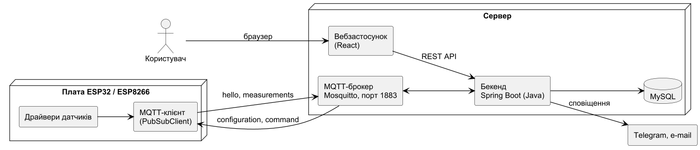
Рисунок 6.1 – Архітектура системи моніторингу

6.2 Протокол MQTT
MQTT – протокол «видавець – підписник» поверх TCP. Клієнти не з'єднуються напряму: видавець надсилає повідомлення з темою (топіком) брокеру, а брокер пересилає його всім підписникам цієї теми. Топік – рядок із рівнями через «/»; у підписці «+» замінює один рівень, «#» – усі наступні. Рівень якості обслуговування QoS 0 означає «не більше одного разу», QoS 1 – «щонайменше один раз».
Таблиця 6.1 – Топіки MQTT системи моніторингу
Топік | Напрямок | Вміст
users/{u}/controllers/{id}/hello | плата → сервер | JSON: платформа, модель плати, версія прошивки, IP-адреса; щохвилини
users/{u}/controllers/{id}/configuration | сервер → плата | JSON: список модулів і їхні GPIO
users/{u}/devices/{deviceId}/measurements | плата → сервер | число з двома знаками, наприклад 23.50
users/{u}/devices/{deviceId}/raw | плата → сервер | необроблений код АЦП для калібрування
users/{u}/devices/{deviceId}/command | сервер → плата | команда виходу, наприклад 1 – увімкнути реле
users/{u}/controllers/{id}/update | сервер → плата | команда оновити прошивку

Тут {u} – ідентифікатор користувача, {id} – апаратний ідентифікатор плати (наприклад, esp32- і MAC-адреса), {deviceId} – номер показника на сайті. Обмін повідомленнями показано на рисунку 6.2.
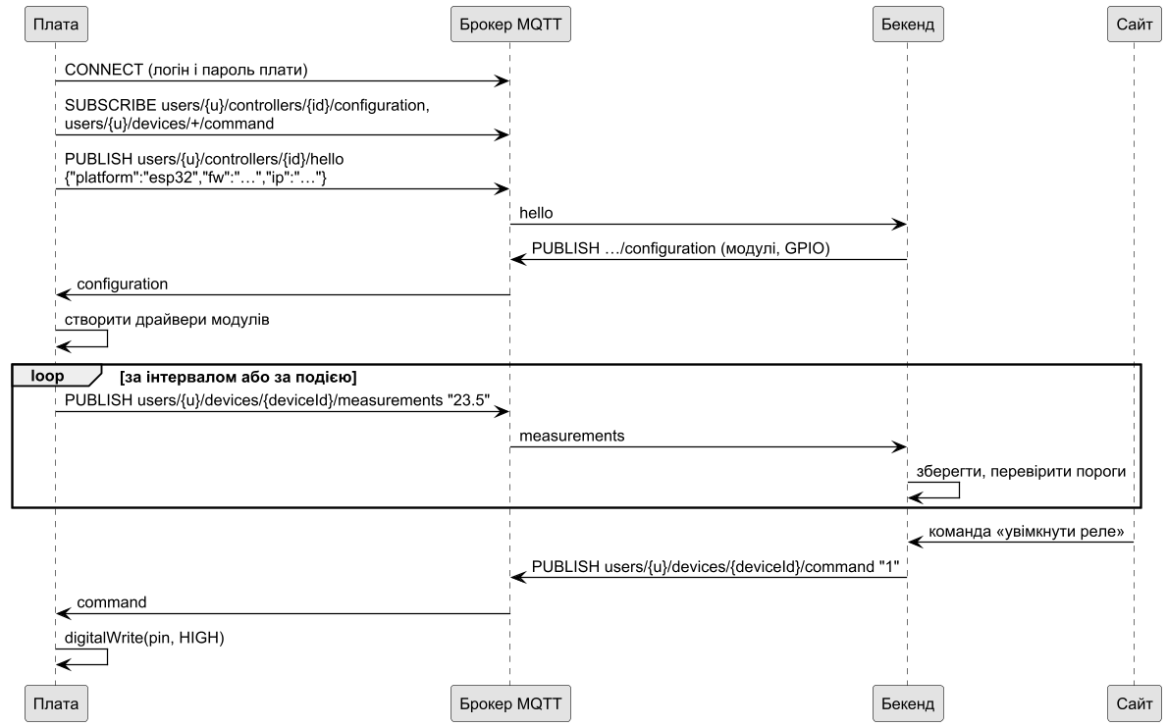
Рисунок 6.2 – Діаграма послідовності обміну плати з сервером
З власної програми дані публікуються на навчальний брокер у топіки вигляду lab/{група}/{прізвище}/{показник}; адресу брокера, логін і пароль повідомляє викладач. Переглянути повідомлення можна програмою MQTT Explorer або командою:
mosquitto_sub -h <брокер> -u <логін> -P <пароль> -t "lab/#" -v
HTTP – альтернатива для рідкісних відправлень: кожен запит відкриває нове з'єднання, а сервер не може сам надіслати команду платі. Тому система моніторингу використовує MQTT: одне постійне з'єднання передає і покази, і команди.

6.3 Структура програми з драйверами модулів
Щоб новий пристрій не ламав код попередніх робіт, кожен модуль оформлюється класом-драйвером зі спільним інтерфейсом ISensor (рисунок 6.3). Функція loop() лише викликає update() усіх драйверів і публікує їхні покази; кожен драйвер сам вирішує, чи настав час опитування. Так улаштована й готова прошивка системи.
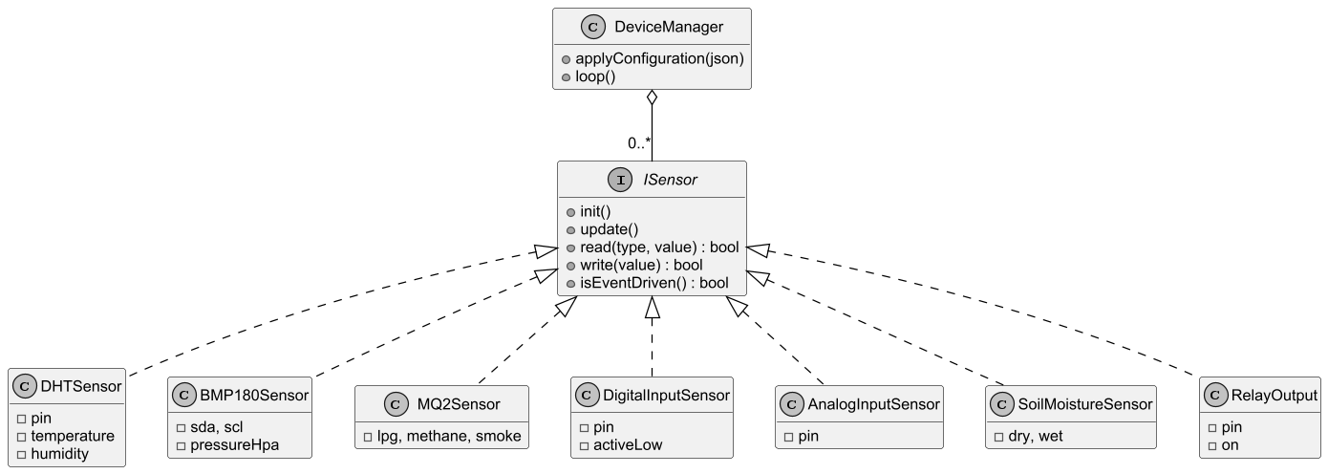
Рисунок 6.3 – Діаграма класів драйверів модулів
Інтерфейс драйвера у файлі include/ISensor.h:
#pragma once
#include <Arduino.h>

class ISensor {
public:
virtual ~ISensor() {}
virtual const char *name() = 0; // частина топіка: temperature, lpg ...
virtual void init() = 0;
virtual void update() {} // викликається в кожному loop()
virtual bool read(float &value) = 0; // false, якщо показу немає
virtual bool isEventDriven() { return false; } // публікувати одразу після зміни
};
Номери виводів і параметри мережі зберігаються в одному файлі src/config.h, тому перенесення модуля на інший GPIO потребує зміни одного рядка:
#pragma once

// мережа і брокер – дані від викладача
#define WIFI_SSID "lab-iot"
#define WIFI_PASS "********"
#define MQTT_HOST "192.168.1.10"
#define MQTT_PORT 1883
#define MQTT_USER "student"
#define MQTT_PASS "********"
#define TOPIC_PREFIX "lab/ki-21/ivanenko/"

// розподіл виводів (додаток А)
const uint8_t PIN_LED = 25;
const uint8_t PIN_RELAY = 26;
const uint8_t PIN_BUTTON = 27;
const uint8_t PIN_DHT = 4;
const uint8_t PIN_MQ2 = 34;
const uint8_t PIN_SOIL = 35;
const uint8_t PIN_FLAME = 14;
const uint8_t PIN_PIR = 13;

const unsigned long PUBLISH_INTERVAL_MS = 10000;

6.4 Підключення до Wi-Fi і брокера MQTT
Підключення не повинно блокувати програму: якщо мережа чи брокер недоступні, датчики та реле працюють далі, а повторна спроба виконується раз на 5 с.
#include <WiFi.h> // для ESP8266: <ESP8266WiFi.h>
#include <PubSubClient.h>
#include "config.h"

WiFiClient net;
PubSubClient mqtt(net);
unsigned long lastAttempt = 0;

void onMessage(char *topic, byte *payload, unsigned int len) {
String value((char *)payload, len);
if (String(topic) == TOPIC_PREFIX "relay/set") {
digitalWrite(PIN_RELAY, value == "1" ? HIGH : LOW);
}
}

void networkSetup() {
WiFi.mode(WIFI_STA);
WiFi.begin(WIFI_SSID, WIFI_PASS); // підключення йде у фоні
mqtt.setServer(MQTT_HOST, MQTT_PORT);
mqtt.setCallback(onMessage);
}

void networkLoop() {
if (WiFi.status() != WL_CONNECTED) return;
if (!mqtt.connected()) {
if (millis() - lastAttempt < 5000) return;
lastAttempt = millis();
String clientId = "lab-" + WiFi.macAddress();
if (mqtt.connect(clientId.c_str(), MQTT_USER, MQTT_PASS)) {
mqtt.subscribe(TOPIC_PREFIX "relay/set");
Serial.println("MQTT connected");
} else {
Serial.printf("MQTT failed, state %d\n", mqtt.state());
return;
}
}
mqtt.loop(); // прийом повідомлень і keep-alive
}

void publish(const char *name, float value) {
char topic[96], payload[16];
snprintf(topic, sizeof(topic), "%s%s", TOPIC_PREFIX, name);
snprintf(payload, sizeof(payload), "%.2f", value);
if (mqtt.connected()) mqtt.publish(topic, payload);
}
Код mqtt.state() підказує причину відмови: −2 – брокер недоступний (адреса, порт, брандмауер), 4 – неправильний логін чи пароль, 5 – клієнта не авторизовано.

6.5 Порядок нарощування проєкту
1) Лабораторні роботи 1–3: файли config.h і main.cpp, світлодіоди та кнопка без мережі.
2) Лабораторна робота 4: драйвер RelayOutput, керування з монітора порту.
3) Лабораторні роботи 5–7: драйвери датчиків додаються до масиву sensors[] по одному.
4) Лабораторна робота 8: дисплей виводить покази з того самого масиву.
5) Лабораторна робота 9: модуль network публікує покази в MQTT і приймає команду реле.
Після кожного кроку значення в моніторі порту порівнюються з показами системи моніторингу, отриманими готовою прошивкою на тій самій схемі.

6.6 Практична частина: повний стенд
Крок 1. Складання схеми. Зібрати всі модулі на одній платі ESP32 DevKit за таблицею А.1, додаючи їх по одному та перевіряючи стенд після кожного.
Крок 2. Готова прошивка і налаштування на ssn.pp.ua. Додати на сторінці «Мої пристрої» усі модулі стенда з тими самими пінами, що й у таблиці А.1. Підключення й особливості кожного модуля описано на сторінці «Бібліотека», у розділі «Модулі: датчики й виходи» (рисунок 6.4). Схема плати на її картці (рисунок 2.5) має збігатися зі зібраним стендом, а всі пристрої – мати стан «Норма».
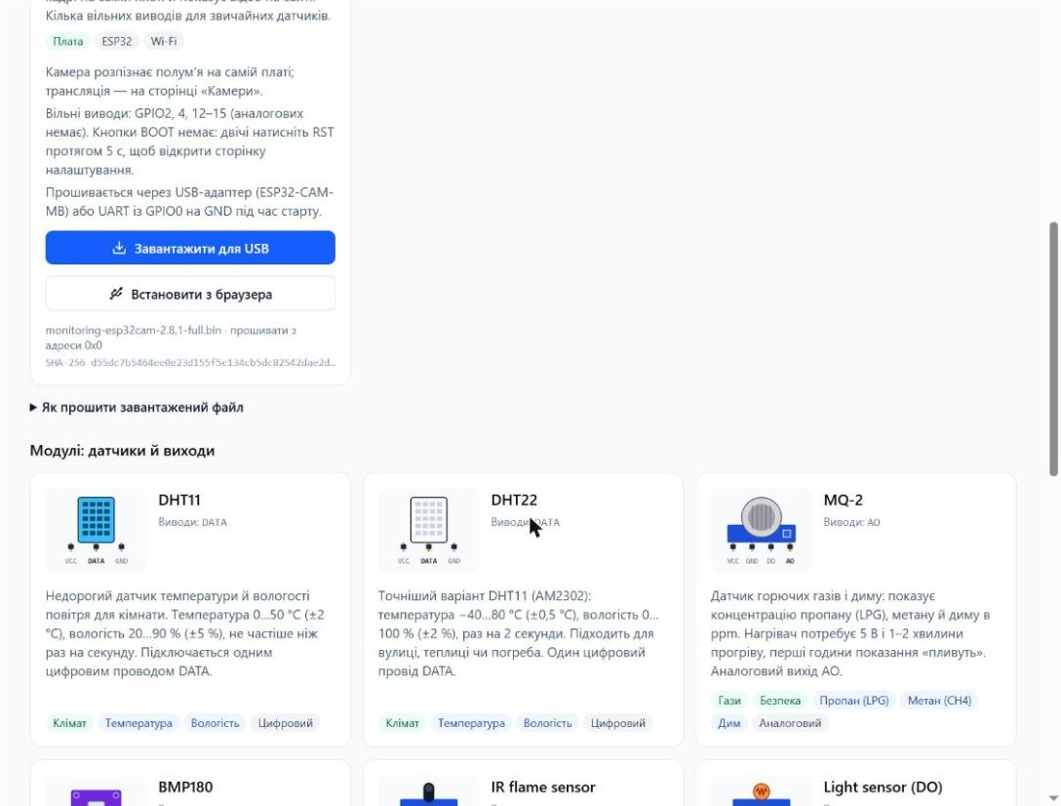
Рисунок 6.4 – Сторінка «Бібліотека»: описи модулів і їхніх виводів
Крок 3. Власний скетч. Завантажити скетч додатка Б з файлами config.h і network.cpp з підрозділів 6.3, 6.4, запустити mosquitto_sub і порівняти покази в топіках lab/… з показами, які готова прошивка надсилала на сайт до цього.

РОЗДІЛ 7 НАЛАГОДЖЕННЯ, ЛАБОРАТОРНІ РОБОТИ І КОНТРОЛЬНІ ПИТАННЯ

7.1 Порядок пошуку несправностей
Несправність шукають від живлення до мережі: кожен наступний крок має сенс, лише коли попередній пройдено (рисунок 7.1). Готова прошивка системи моніторингу допомагає відокремити помилки схеми від помилок власної програми: якщо з нею покази правильні, схема справна.
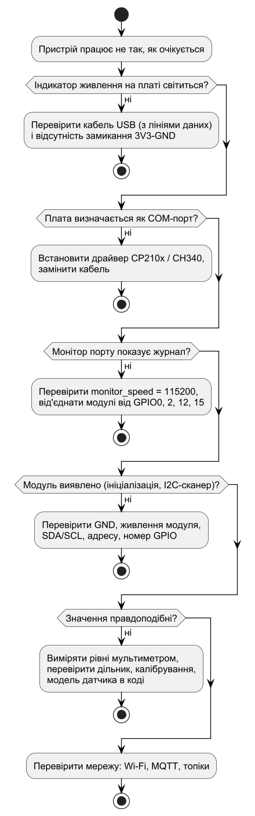
Рисунок 7.1 – Алгоритм пошуку несправностей

7.2 Типові помилки
Таблиця 7.1 – Типові несправності та їх усунення
Ознака | Ймовірна причина | Усунення
COM-порт не з'являється | кабель лише для заряджання, немає драйвера | замінити кабель, встановити CP210x / CH340
«Failed to connect» під час прошивання | модуль на GPIO0, 2, 12, 15 або на RX | від'єднати модуль, утримувати BOOT
У моніторі порту незрозумілі символи | різна швидкість порту | monitor_speed = 115200, Serial.begin(115200)
Плата перезавантажується (Brownout) | недостатній струм USB, реле або MQ-2 від 3V3 | живити 5-вольтові модулі від VIN, інший порт USB
АЦП показує 0 або 4095 з увімкненим Wi-Fi | датчик на каналі АЦП2 | перенести на GPIO32…GPIO39
DHT: TIMEOUT | немає живлення, немає підтяжки, не той GPIO, не та модель | перевірити R1, номер виводу, DHT11 / DHT22 у коді
I2C-сканер нічого не знаходить | переплутано SDA і SCL, немає спільного GND | перевірити провідники за схемою
Реле ввімкнене під час старту і вимикається командою «1» | модуль з активним низьким рівнем | перемичку H/L у положення H
PIR спрацьовує без руху | перша хвилина після ввімкнення, велика чутливість | зачекати 60 с, зменшити Sx
MQTT state −2 | неправильна адреса або порт брокера, брандмауер | перевірити брокер програмою mosquitto_sub з комп'ютера
Показ не з'являється на панелі сайту | на сайті вказано інший GPIO або модуль | порівняти форму пристрою зі схемою, переглянути журнал плати

7.3 Лабораторні роботи
Кожна робота розрахована на 2 академічні години і виконується за методикою, описаною у вступі. Звіт оформлюється за додатком В.
Таблиця 7.2 – Перелік лабораторних робіт
№ | Тема | Теорія | Схеми
1 | Електричні кола і вимірювання мультиметром | розділ 1 | рисунки 1.1, 1.3
2 | Середовище PlatformIO, прошивання, Blink | розділ 2 | рисунок 1.1, вбудований світлодіод
3 | Світлодіоди, ШІМ, кнопка | підрозділи 1.6, 3.1–3.3 | рисунки 1.2, 3.1, 3.2
4 | Транзисторний ключ і реле | підрозділи 3.4, 3.5 | рисунки 3.3, 3.4
5 | Датчики температури, вологості і тиску | підрозділи 4.2, 4.3 | рисунки 4.1, 4.3
6 | Аналогові датчики: газ, освітленість, вологість ґрунту | підрозділи 4.4, 4.6, 4.7 | рисунки 4.4, 4.6, 4.7
7 | Цифрові датчики подій і камера ESP32-CAM | підрозділи 4.5, 4.8 | рисунки 4.5, 4.8
8 | Шини I2C і SPI: дисплеї та NFC | розділ 5 | рисунки 5.1–5.3, 5.6
9 | Наскрізний проєкт: передавання даних за MQTT | розділ 6 | додаток А

Лабораторна робота 1. Електричні кола і вимірювання
Мета: перевірити закон Ома і формулу дільника напруги, навчитися вимірювати струм і напругу.
1) Виміряти опір резисторів 1, 10 і 20 кОм, порівняти з маркуванням і допуском.
2) Зібрати коло за рисунком 1.3, виміряти струм і напругу, обчислити опір і потужність.
3) Зібрати дільник за рисунком 1.1 з живленням 5 В, виміряти Uвих, обчислити відносну похибку.
Контрольні питання: чому амперметр не можна вмикати паралельно джерелу? Як зміниться Uвих дільника, якщо до виходу підключити навантаження 10 кОм? Як позначаються з'єднання і перетин ліній на схемі?

Лабораторна робота 2. Середовище PlatformIO і перший проєкт
Мета: встановити середовище, прошити плату готовою прошивкою і власною програмою, виміряти напругу входом АЦП.
1) Встановити готову прошивку з сайту моніторингу, підключити плату до Wi-Fi і облікового запису (рисунок В.1).
2) Створити проєкт lab-iot, налаштувати platformio.ini, завантажити Blink з millis().
3) Змінити період блимання командою з монітора порту.
4) Підключити дільник рисунка 1.1 до GPIO34, перевірити його готовою прошивкою і власним скетчем, порівняти з мультиметром.
Контрольні питання: чим номер GPIO відрізняється від напису D4 на NodeMCU? Чому delay() не використовують у програмах з мережею? Які виводи ESP32 впливають на режим завантаження?

Лабораторна робота 3. Світлодіоди, ШІМ і кнопка
Мета: навчитися розраховувати струмобмежувальний резистор, керувати яскравістю та обробляти натискання кнопки.
1) Розрахувати резистор для свого світлодіода, зібрати схему рисунка 3.1, виміряти струм.
2) Зібрати схеми рисунків 1.2 і 3.2; кожне натискання кнопки має змінювати колір RGB-світлодіода.
Контрольні питання: чому для синього світлодіода потрібен менший резистор? Що таке коефіцієнт заповнення ШІМ? Який рівень на вході з INPUT_PULLUP, коли кнопку відпущено?

Лабораторна робота 4. Транзисторний ключ і реле
Мета: навчитися комутувати навантаження, струм якого перевищує допустимий для GPIO.
1) Розрахувати R1 для свого реле, зібрати схему рисунка 3.3, виміряти Uке в закритому та відкритому станах.
2) Зібрати схему рисунка 3.4, перевірити її готовою прошивкою з панелі сайту.
3) Написати програму, яка вмикає реле кнопкою SB1 і вимикає через 30 с.
Контрольні питання: навіщо діод VD1 і чому він увімкнений у зворотному напрямку? Яку функцію виконує R2? Чим відрізняються контакти NO і NC?

Лабораторна робота 5. Датчики температури, вологості і тиску
Мета: опанувати цифрові датчики з однопровідним інтерфейсом і інтерфейсом I2C.
1) Зібрати схеми рисунків 4.1 і 4.3, перевірити їх готовою прошивкою.
2) Додати до проєкту драйвери DHT і BMP180, записати 10 пар показів своєї програми і системи.
3) Порівняти температуру DHT і BMP180, пояснити розбіжність.
Контрольні питання: як датчик DHT кодує біти «0» і «1»? Навіщо підтягувальний резистор на лінії DATA? Як дізнатися адресу пристрою на шині I2C?

Лабораторна робота 6. Аналогові датчики
Мета: навчитися вимірювати напругу АЦП, узгоджувати рівні дільником і калібрувати датчик.
1) Зібрати схему рисунка 4.4, виміряти напругу на AO і на GPIO34 мультиметром і програмою.
2) За схемою рисунка 4.6 побудувати залежність коду АЦП від освітлення (темрява, кімната, ліхтарик).
3) Відкалібрувати датчик ґрунту (рисунок 4.7) у повітрі та воді, внести значення в програму і на сайт.
Контрольні питання: чому аналогові датчики підключають до АЦП1? Як вибрати опори дільника для датчика з виходом 0…5 В? Чому MQ-2 калібрують у чистому повітрі?

Лабораторна робота 7. Цифрові датчики подій і камера
Мета: навчитися обробляти події цифрових датчиків і використовувати камеру як датчик.
1) Зібрати схему рисунка 4.5, налаштувати пороги потенціометрами, перевірити сповіщення сайту.
2) Написати програму, яка вмикає світлодіод під час руху лише в темряві.
3) Прошити ESP32-CAM через перехідник ESP32-CAM-MB (рисунок 4.8), перевірити живе зображення на сторінці «Камери».
Контрольні питання: що означає «активний низький рівень»? Чому цифрові датчики вигідніше публікувати за подією, а не за розкладом? Яку функцію виконує схема автоматичного скидання перехідника ESP32-CAM-MB?

Лабораторна робота 8. Шини I2C і SPI: дисплеї та NFC
Мета: навчитися підключати кілька пристроїв до шини та виводити дані на графічний дисплей.
1) Зібрати шину I2C за рисунком 5.1, виконати сканування, записати адреси.
2) Вивести на дисплей покази чотирьох датчиків у вигляді, аналогічному рисунку 5.5.
3) Зібрати схему рисунка 5.6, реалізувати доступ за списком дозволених UID: дозволена мітка вмикає реле на 3 с.
Контрольні питання: чому лінії I2C потребують підтяжок? Скільки ліній потрібно для трьох пристроїв на шині SPI? Чому RC522 не можна живити від 5 В?

Лабораторна робота 9. Наскрізний проєкт із передаванням даних за MQTT
Мета: об'єднати модулі стенда в одну програму та передавати дані на сервер.
1) Зібрати стенд за додатком А, перевірити всі модулі готовою прошивкою.
2) Завантажити скетч додатка Б зі своїми параметрами в config.h, перевірити повідомлення командою mosquitto_sub.
3) Надіслати команду relay/set і переконатися, що реле перемикається; вимкнути Wi-Fi-точку і перевірити, що датчики та дисплей працюють без мережі.
Контрольні питання: чим відрізняються QoS 0 і QoS 1? Для чого викликати mqtt.loop() у кожному проході loop()? Чому повторне підключення до брокера не можна робити в циклі while?

7.4 Контрольні питання до практикуму
1) Сформулюйте закон Ома та закони Кірхгофа.
2) Розрахуйте дільник, що перетворює 0…12 В у 0…3 В.
3) Які логічні рівні має ESP32 і чому не можна подавати 5 В на GPIO?
4) Які дані записують у перелік елементів і в якому порядку?
5) Який стандарт визначає умовні графічні позначення на схемах і як позначаються резистор, світлодіод і обмотка реле?
6) Чим відрізняються стапінг-виводи та виводи «лише вхід» ESP32?
7) Як працює транзисторний ключ і як розрахувати струм бази?
8) Порівняйте інтерфейси I2C, SPI, UART і 1-Wire.
9) Як влаштований топік MQTT і що означають символи «+» та «#»?
10) Який порядок пошуку несправностей і чому схему спочатку перевіряють готовою прошивкою?

7.5 Практична частина: пошук внесеної несправності
Завдання – знайти несправність, яку викладач вносить у зібраний стенд (переставлений провідник, вийнятий резистор підтяжки, невірний пін у налаштуваннях на сайті), діючи за алгоритмом рисунка 7.1.
Крок 1. Схема. Порівняти зібраний стенд із таблицею А.1 та схемами розділів 3–5, прозвонити живлення і загальний провід усіх модулів.
Крок 2. Журнал готової прошивки на ssn.pp.ua. На картці плати натиснути «Логи» → «Під'єднати через USB» і вибрати порт плати (рисунок 7.2). У журналі видно рядки драйверів модулів: [DHT] … read failed, [MQ2] Ro = …, [SOIL] raw …, [DISPLAY] I2C devices on these pins: …, [MQTT] … = …. Під час підключення плата перезапускається, тому журнал починається з її завантаження.
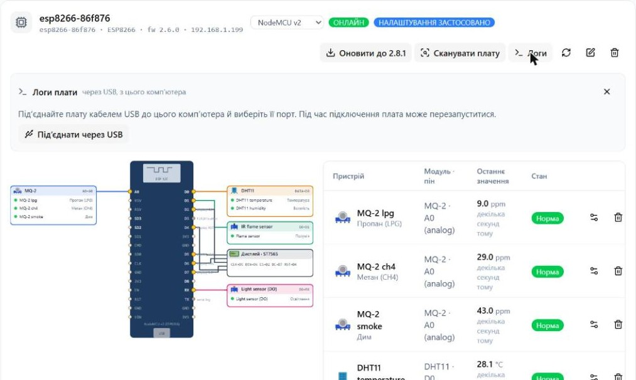
Рисунок 7.2 – Панель «Логи плати» через USB на картці плати
Якщо журнал не містить помилок, а показу немає, відкрити налаштування пристрою (значок повзунків у його рядку) і порівняти плату, модуль і пін із схемою (рисунок 7.3).
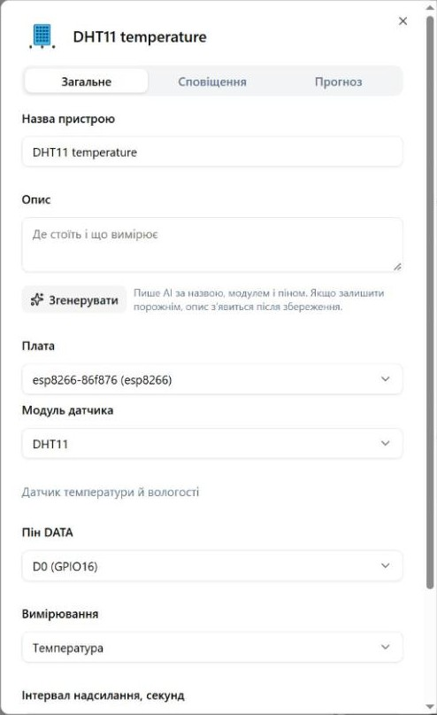
Рисунок 7.3 – Вкладка «Загальне» налаштувань пристрою
Крок 3. Власний діагностичний скетч. Програма за один запуск перевіряє причину останнього скидання, шину I2C, рівні на цифрових входах і напруги на аналогових.
#include <Wire.h>
#include <esp_system.h>

const uint8_t DIGITAL_PINS[] = {13, 14, 16, 27}; // PIR, полум'я, світло, кнопка
const uint8_t ANALOG_PINS[] = {32, 34, 35}; // фоторезистор, MQ-2, ґрунт

const char *resetReason() {
switch (esp_reset_reason()) {
case ESP_RST_POWERON: return "power on";
case ESP_RST_BROWNOUT: return "BROWNOUT: weak USB power";
case ESP_RST_PANIC: return "PANIC: program crashed";
case ESP_RST_WDT:
case ESP_RST_TASK_WDT: return "WATCHDOG: loop() blocked";
default: return "other";
}
}

void setup() {
Serial.begin(115200);
delay(500);
Serial.printf("Reset reason: %s\n", resetReason());

Wire.begin(21, 22);
for (uint8_t a = 1; a < 127; a++) {
Wire.beginTransmission(a);
if (Wire.endTransmission() == 0) Serial.printf("I2C device at 0x%02X\n", a);
}
for (uint8_t p : DIGITAL_PINS) pinMode(p, INPUT);
}

void loop() {
for (uint8_t p : DIGITAL_PINS) Serial.printf("D%u=%d ", p, digitalRead(p));
for (uint8_t p : ANALOG_PINS) Serial.printf("A%u=%.2fV ", p, analogReadMilliVolts(p) / 1000.0);
Serial.println();
delay(1000);
}
У звіті записати ознаки несправності, крок алгоритму, на якому її виявлено, і спосіб усунення.

ВИСНОВКИ
У методичних вказівках викладено теоретичні відомості та порядок виконання дев'яти лабораторних робіт, які ведуть від закону Ома до завершеного вузла IoT, що передає покази датчиків на сервер за протоколом MQTT.
Усі схеми виконано як схеми електричні принципові з переліками елементів, що формує навички читання та оформлення конструкторської документації. Кожна схема спочатку перевіряється готовою прошивкою системи моніторингу, а потім працює з власною програмою здобувача; це дає змогу відокремити апаратні помилки від програмних.
Після виконання практикуму здобувач вміє розраховувати прості електричні кола, безпечно підключати периферію до ESP32 і ESP8266, працювати з інтерфейсами I2C, SPI, UART, розробляти програми в PlatformIO та інтегрувати пристрій із серверною системою моніторингу.

ПЕРЕЛІК ПОСИЛАНЬ
1) ДСТУ ГОСТ 2.702:2013. Єдина система конструкторської документації. Правила виконання електричних схем (ГОСТ 2.702-2011, IDT). Київ, 2013.
2) ДСТУ IEC 60617:2018. Графічні символи для схем (IEC 60617:2012 DB, IDT). На заміну ГОСТ 2.767-89; чинний від 2019-01-01. Київ : ДП «УкрНДНЦ», 2018. URL: <https://online.budstandart.com/ua/catalog/doc-page?id_doc=80550> (дата звернення: 05.10.2026).
3) ГОСТ 2.701-2008. Єдина система конструкторської документації. Схеми. Види і типи. Загальні вимоги до виконання.
4) ГОСТ 2.710-81. Єдина система конструкторської документації. Позначення буквено-цифрові в електричних схемах.
5) ДСТУ 3008:2015. Інформація та документація. Звіти у сфері науки і техніки. Структура та правила оформлювання. Київ : ДП «УкрНДНЦ», 2016.
6) ДСТУ 8302:2015. Інформація та документація. Бібліографічне посилання. Загальні положення та правила складання. Київ : ДП «УкрНДНЦ», 2016.
7) Вивчення правил оформлення конструкторської документації (Схеми електричні принципові) : метод. вказівки і контр. завдання з дисципліни «Інженерна та комп'ютерна графіка». Київ : НТУУ «КПІ». 27 с. URL: <https://ng-kg.kpi.ua/files/shemi_kolomijchuk.pdf> (дата звернення: 05.10.2026).
8) ESP32 Series Datasheet / Espressif Systems. URL: <https://www.espressif.com/sites/default/files/documentation/esp32_datasheet_en.pdf> (дата звернення: 05.10.2026).
9) ESP8266EX Datasheet / Espressif Systems. URL: <https://www.espressif.com/sites/default/files/documentation/0a-esp8266ex_datasheet_en.pdf> (дата звернення: 05.10.2026).
10) Arduino-ESP32 : documentation / Espressif Systems. URL: <https://docs.espressif.com/projects/arduino-esp32/en/latest/> (дата звернення: 05.10.2026).
11) PlatformIO Docs. URL: <https://docs.platformio.org> (дата звернення: 05.10.2026).
12) MQTT Version 3.1.1 : OASIS Standard, 29 October 2014. URL: <https://docs.oasis-open.org/mqtt/mqtt/v3.1.1/mqtt-v3.1.1.html> (дата звернення: 05.10.2026).
13) U8g2 : monochrome graphics library for embedded devices. URL: <https://github.com/olikraus/u8g2> (дата звернення: 05.10.2026).
14) Smart Sensor Network : система моніторингу. URL: <https://ssn.pp.ua> (дата звернення: 05.10.2026).

ДОДАТОК А Розподіл виводів навчального стенда
Розподіл узгоджений із схемами розділів 1–5: усі модулі можна підключити одночасно до однієї плати ESP32 DevKit. Виводи GPIO33 і GPIO15 RGB-світлодіода використовуються лише в лабораторній роботі 3.
Таблиця А.1 – Розподіл виводів ESP32 DevKit
GPIO | Режим | Пристрій | Рисунок
4 | вхід/вихід | DHT22 (DATA) | 4.1
5 | вихід | RC522 (SDA/SS) | 5.6
13 | вхід | PIR HC-SR501 (OUT) | 4.5
14 | вхід | датчик полум'я (DO) | 4.5
15 | ШІМ | RGB, канал B (лише лаб. 3) | 3.2
16 | вхід | датчик освітленості (DO) | 4.5
17 | вихід | RC522 (RST) | 5.6
18 | SPI SCK | RC522 | 5.6
19 | SPI MISO | RC522 | 5.6
21 | I2C SDA | BMP180, OLED | 4.3, 5.1, 5.2
22 | I2C SCL | BMP180, OLED | 4.3, 5.1, 5.2
23 | SPI MOSI | RC522 | 5.6
25 | вихід, ШІМ | світлодіод HL1 / RGB канал R | 3.1, 3.2
26 | вихід | реле (IN) | 3.3, 3.4
27 | вхід | кнопка SB1 | 1.2
32 | АЦП1 | фоторезисторний дільник | 4.6
33 | ШІМ | RGB, канал G (лише лаб. 3) | 3.2
34 | АЦП1, лише вхід | MQ-2 (AO через дільник) | 4.4
35 | АЦП1, лише вхід | датчик ґрунту (AOUT) | 4.7
3V3 | живлення 3,3 В | DHT22, BMP180, OLED, RC522, датчики LM393, ґрунт | –
VIN | живлення 5 В | реле, MQ-2, PIR | –

ДОДАТОК Б Повний скетч наскрізного проєкту
Скетч об'єднує модулі додатка А і використовує файл config.h та функції networkSetup(), networkLoop(), publish() з підрозділів 6.3, 6.4 (файл src/network.cpp). Бібліотеки зазначено в platformio.ini (підрозділ 2.4).
// src/main.cpp
#include <Arduino.h>
#include <Wire.h>
#include <DHTesp.h>
#include <Adafruit_BMP085.h>
#include <U8g2lib.h>
#include "config.h"

void networkSetup();
void networkLoop();
void publish(const char *name, float value);

DHTesp dht;
Adafruit_BMP085 bmp;
bool bmpOk = false;
U8G2_SSD1306_128X64_NONAME_F_HW_I2C oled(U8G2_R0, U8X8_PIN_NONE, 22, 21);

struct Readings {
float t = NAN, rh = NAN, p = NAN, gasV = NAN, soil = NAN;
} r;

bool lastFlame = false, lastMotion = false, lastButton = HIGH;
unsigned long lastSample = 0, lastPublish = 0, lastButtonChange = 0;

float averageMv(uint8_t pin) {
uint32_t sum = 0;
for (int i = 0; i < 16; i++) sum += analogReadMilliVolts(pin);
return sum / 16.0;
}

void sample() {
TempAndHumidity d = dht.getTempAndHumidity();
if (dht.getStatus() == DHTesp::ERROR_NONE) { r.t = d.temperature; r.rh = d.humidity; }
if (bmpOk) r.p = bmp.readPressure() / 100.0;
r.gasV = averageMv(PIN_MQ2) / 1000.0 * 1.5; // дільник 10/20 кОм
float raw = averageMv(PIN_SOIL) / 3300.0 * 4095.0;
r.soil = constrain((2800 - raw) * 100.0 / (2800 - 1250), 0.0, 100.0);
}

void draw() {
char line[24];
oled.clearBuffer();
oled.setFont(u8g2_font_6x10_tf);
snprintf(line, sizeof(line), "T %.1f C RH %.0f %%", r.t, r.rh); oled.drawStr(0, 12, line);
snprintf(line, sizeof(line), "p %.1f hPa", r.p); oled.drawStr(0, 26, line);
snprintf(line, sizeof(line), "MQ-2 %.2f V", r.gasV); oled.drawStr(0, 40, line);
snprintf(line, sizeof(line), "Soil %.0f %%", r.soil); oled.drawStr(0, 54, line);
oled.sendBuffer();
}

void checkEvents() {
bool flame = digitalRead(PIN_FLAME) == LOW; // активний LOW
bool motion = digitalRead(PIN_PIR) == HIGH; // активний HIGH
if (flame != lastFlame) { lastFlame = flame; publish("flame", flame); }
if (motion != lastMotion) { lastMotion = motion; publish("motion", motion); }
digitalWrite(PIN_LED, flame ? HIGH : LOW); // місцева сигналізація
}

void setup() {
Serial.begin(115200);
pinMode(PIN_LED, OUTPUT);
pinMode(PIN_RELAY, OUTPUT);
pinMode(PIN_BUTTON, INPUT_PULLUP);
pinMode(PIN_FLAME, INPUT);
pinMode(PIN_PIR, INPUT);
dht.setup(PIN_DHT, DHTesp::DHT22);
Wire.begin(21, 22);
bmpOk = bmp.begin();
oled.begin();
networkSetup();
}

void loop() {
networkLoop();
checkEvents();
bool button = digitalRead(PIN_BUTTON);
if (button != lastButton && millis() - lastButtonChange >= 50) { // зміни за 50 мс – брязкіт
lastButtonChange = millis();
lastButton = button;
if (button == LOW) { // натиснення перемикає реле
digitalWrite(PIN_RELAY, !digitalRead(PIN_RELAY));
publish("relay", digitalRead(PIN_RELAY));
}
}
if (millis() - lastSample >= 2000) {
lastSample = millis();
sample();
draw();
Serial.printf("T=%.1f RH=%.0f p=%.1f gas=%.2fV soil=%.0f%%\n", r.t, r.rh, r.p, r.gasV, r.soil);
}
if (millis() - lastPublish >= PUBLISH_INTERVAL_MS) {
lastPublish = millis();
publish("temperature", r.t);
publish("humidity", r.rh);
publish("pressure", r.p);
publish("gas_voltage", r.gasV);
publish("soil", r.soil);
}
}

ДОДАТОК В Вимоги до оформлення звіту
Звіт про лабораторну роботу оформлюється на аркушах формату А4 за ДСТУ 3008:2015 і містить:
1) Титульний аркуш: назва закладу і кафедри, номер і тема роботи, група, прізвище здобувача та викладача.
2) Мету роботи.
3) Схему електричну принципову за ДСТУ ГОСТ 2.702:2013 з умовними графічними позначеннями за ДСТУ IEC 60617:2018 та перелік елементів (підрозділ 1.8). Схему виконують в графічному редакторі (KiCad, sPlan, Microsoft Visio) або олівцем за лінійкою.
4) Розрахунки елементів (резистори, дільники, струми) з формулами та одиницями вимірювання.
5) Знімок екрана панелі системи моніторингу з показами, отриманими готовою прошивкою.
6) Текст власної програми з коментарями та фрагмент виведення монітора порту.
7) Таблицю порівняння показів власної програми та системи (не менше 10 рядків) із відносною розбіжністю.
8) Висновки та відповіді на контрольні питання.
Рисунки та таблиці нумерують в межах звіту; підпис рисунка розміщують під ним, назву таблиці – над нею. Програмний код наводять моноширинним шрифтом.

